禅道使用说明手册

目录

禅道使用说明手册 1

一、基本介绍 2

1.1软件介绍 2

1.2用户角色 2

1.3最简使用 2

1.4基本流程 3

1.5登录 3

二、个人管理 4

2.1 使用待办进行个人事务管理 4

2.1.1创建待办 4

2.1.2 浏览待办 5

2.2关注需要自己处理的任务、需求、bug 5

2.2.1 我的任务 6

2.2.2我的BUG 6

2.3通过我的档案查看或者修改个人信息 7

三、产品经理使用 7

3.1维护产品 7

3.2 创建和评审需求 8

3.3变更和评审需求 9

3.4需求的状态和阶段 12

3.5 维护产品模块 13

3.6建立发布计划 14

3.7 建立发布 15

3.10 需求的基本统计报表 18

4. 项目经理使用 19

4.1 建立项目 19

4.2 组建项目团队 20

4.3 确定项目要完成的需求列表 21

4.4 组织进行任务分解 21

4.5 通过燃尽图了解项目的进展 23

4.6 通过各种列表的各种功能了解项目进展 23

4.7 项目任务基本的报表统计 24

5. 开发使用 25

5.1 参加项目计划会议，分解任务 25

5.2 领取任务，并每天更新任务 25

5.3 创建版本 27

# 一、基本介绍

## 1.1软件介绍

它是一款软件。

它是一款项目管理软件

它是一款基于Scrum（迭代式增量软件开发过程，通常用于敏捷软件开发思想）的项目管理软件。

它是一款基于Scrum思想并集产品管理、项目管理、测试管理于一体，同时还包含了事务管理、组织管理等诸多功能的项目管理软件。

禅道项目管理软件集产品管理、项目管理、质量管理、文档管理、组织管理和事务管理于一体，是一款功能完备的项目管理软件，完美地复盖了项目管理的核心流程。禅道项目管理软件主要管理思想基于应用最为广泛的敏捷开发方法Scrum，同时又增加了Bug管理， 测试用例管理，发布管理，文档管理等必需功能，复盖了研发类项目管理的核心流程，为IT企业或正在进行信息化的企业提供了一个一体化的集成 管理工具。禅道项目管理软件基于ZentaoPHP框架，框架遵循MVC设计模式，使代码更容易编写和维护，内置的 插件扩展机制极大地方便了定制开发。

## 1.2用户角色

**系统管理员(Admin)**

系统管理员主要负责添加用户，分配权限。

**产品人员(product owner)**

产品人员主要负责产品管理

**项目经理(Project Manager )**

通过项目，协调产品人员，开发人员，测试人员完成产品。

**开发人员(developer)**

开发人员负责产品的研发。

**测试人员(QA)**

测试人员保证产品的质量。

## 1.3最简使用

只使用禅道来进行产品管理。

使用禅道来进行项目任务管理。

只使用禅道来做bug管理。

个人使用禅道来做事务跟踪管理。

## 1.4基本流程

基本流程如下：  
1. 产品经理创建产品。

2. 产品经理创建需求。

3. 项目经理创建项目。

4. 项目经理确定项目要做的需求。

5. 项目经理分解任务，指派到人。

6. 测试人员测试，提交bug。

在禅道项目管理软件中，核心的角色有：

* 产品经理
* 项目经理
* 研发团队
* 测试团队
* 如果团队是采用敏捷开发的话。这几种角色之间紧紧围绕产品的需求展开协作，取得成果。禅道核心的管理流程全图如下所示：

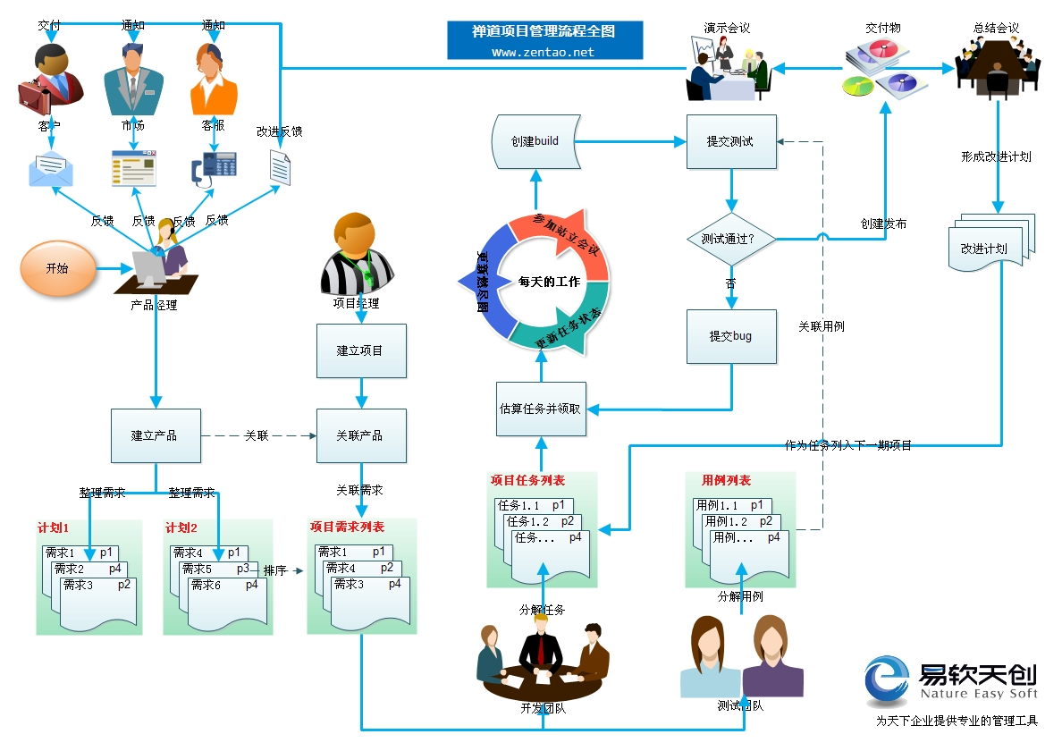

图1-1

## 1.5登录

首先登陆OA系统，如下图，先选择协同工作左边的图标，再选择“关联系统”，在关联系统中可以看到禅道选项，点击就进入了禅道系统。

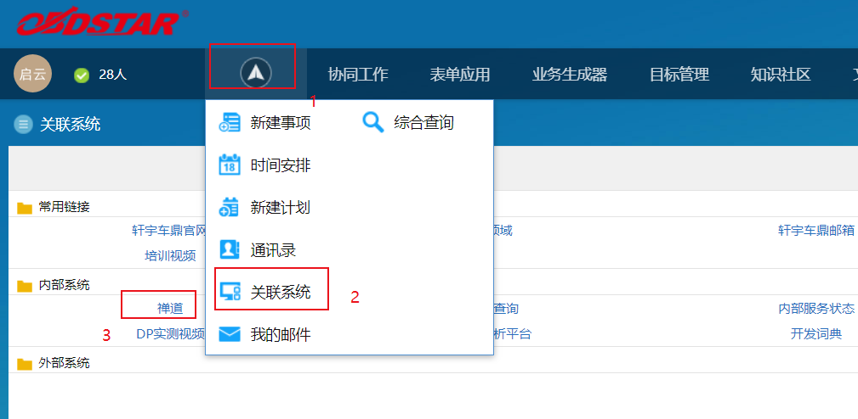

图1-2

# 二、个人管理

## 2.1 使用待办进行个人事务管理

### 2.1.1创建待办

在禅道系统中，选择“我的地盘”，再选择“日程”，然后添加待办

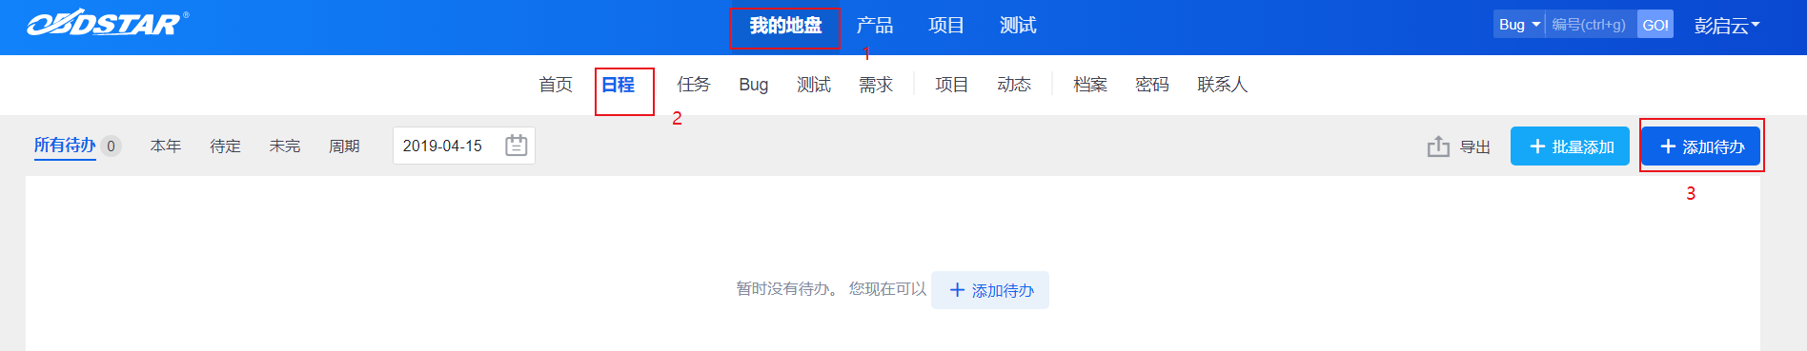

图2-1

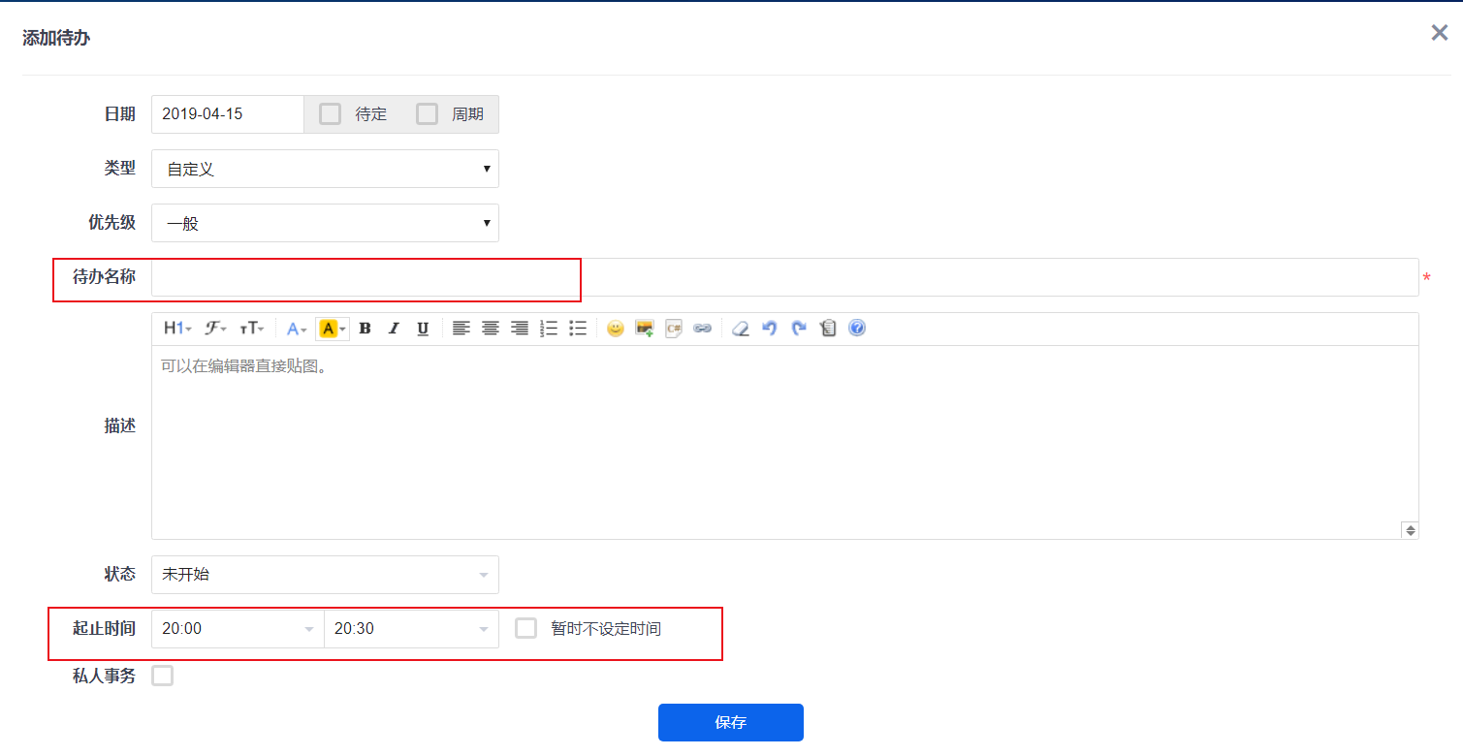

图2-2

新增待办的时候，可以设定起止时间。也可以选择暂时不设定。

如果是私人事务，可以勾选上。

### 2.1.2 浏览待办

禅道提供了各种标签来检索待办信息：日期、类型、待办名称等

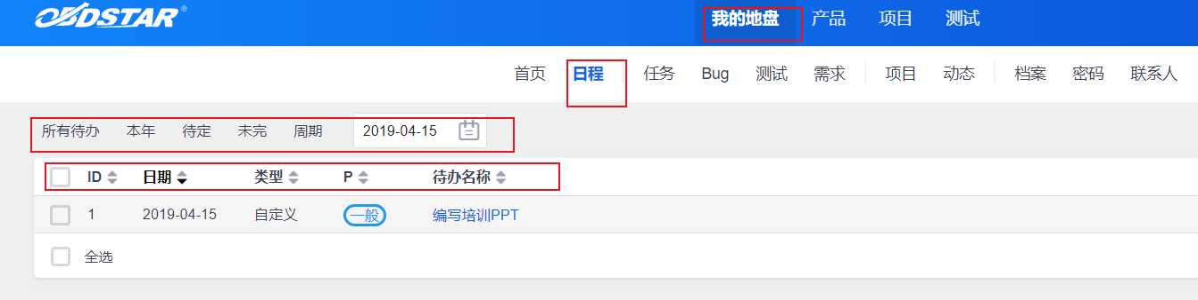

图2-3

## 2.2关注需要自己处理的任务、需求、bug

禅道在我的地盘中提供了指派给自己的需求，任务，bug等快捷操作。凡是指派给自己的这些事项，都是需要及时处理的。使用禅道，每天的工作其实也很简单，就是将我的地盘中指派给自己的任务、需求或者bug及时处理掉就可以了

一、我的任务

二、我的bug

三、我的需求

四、我的测试

### 2.2.1 我的任务

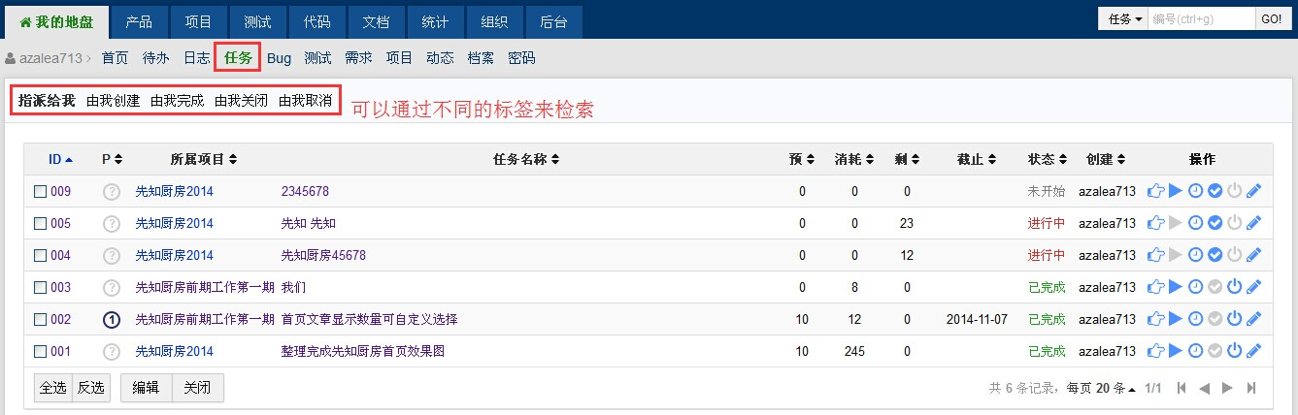

图2-4

### 2.2.2我的BUG

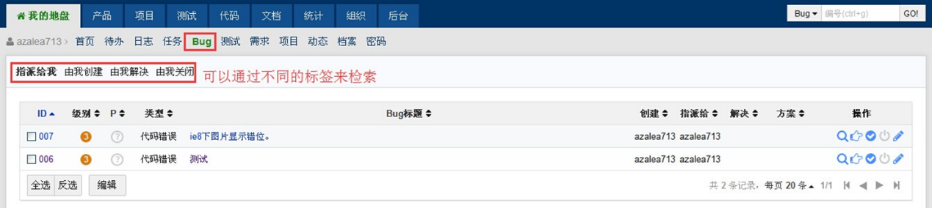

图2-5

2.2.3我的需求

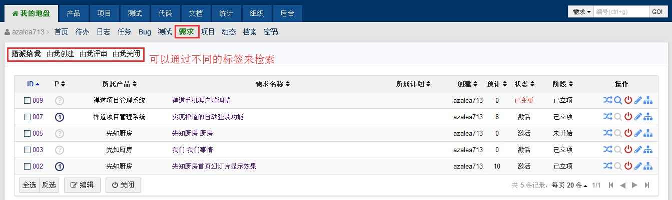

图2-6

2.2.4我的测试

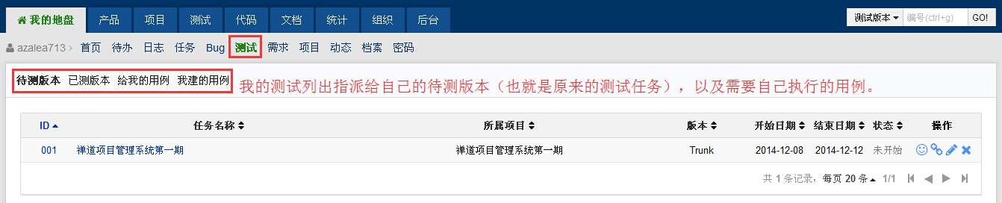

图2-7

## 2.3通过我的档案查看或者修改个人信息

在我的地盘中还有我的档案一个页面，在这个页面可以查看或者修改自己的个人信息，包括修改密码功能

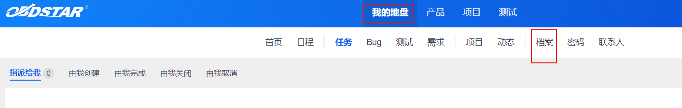

图2-8

# 三、产品经理使用

## 3.1维护产品

用产品经理的角色登录禅道。

进入产品视图，然后点击页面右侧的“添加产品”链接，即可出现新增产品的页面。

如果系统中还没有添加产品，系统也会自动跳转到产品的添加页面。

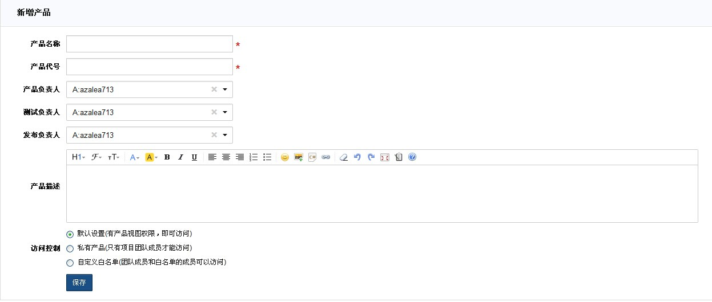

图3-1

添加产品时需要注意的地方：

产品代号相当于大家对这个产品的一个隐喻，比如禅道项目管理软件的代码是zentao。

产品负责人负责整理和解释整个产品的需求，制定相应的发布计划。

测试负责人，可以指定默认的测试负责人。这样可以适用于公司人比较多，提交bug不知道该给谁的情况。

发布负责人主要的职责是创建发布。

访问控制，则可以控制访问该产品的人员列表。比如可以将某一个产品设为私有，只有产品添加者、产品负责人、测试负责人、发布负责人以及该产品的项目团队才可以访问。

## 3.2 创建和评审需求

在禅道里面，按照功能点的方式来写需求。简单来讲，就是将原来需求设计文档中的每一个功能点摘出来，录在禅道里面，作为一个个独立的功能点。

1）创建需求

使用产品经理角色登录系统。

进入产品视图。

在页面右侧，有“提需求”菜单，点击菜单，出现新增需求的页面。

需求的标题是必填项。

所属计划和模块，可以暂时保留为空。

需求审核那块，我们选上不需要审核，这样新创建的需求状态就是激活的。只有激活状态的需求才能关联到项目中，进行开发。

需求可以设置抄送给字段，这样需求的变化都可以通过email的形式抄送给相关人员。

可以设置关键词，这样可以比较方便的通过关键词进行检索。

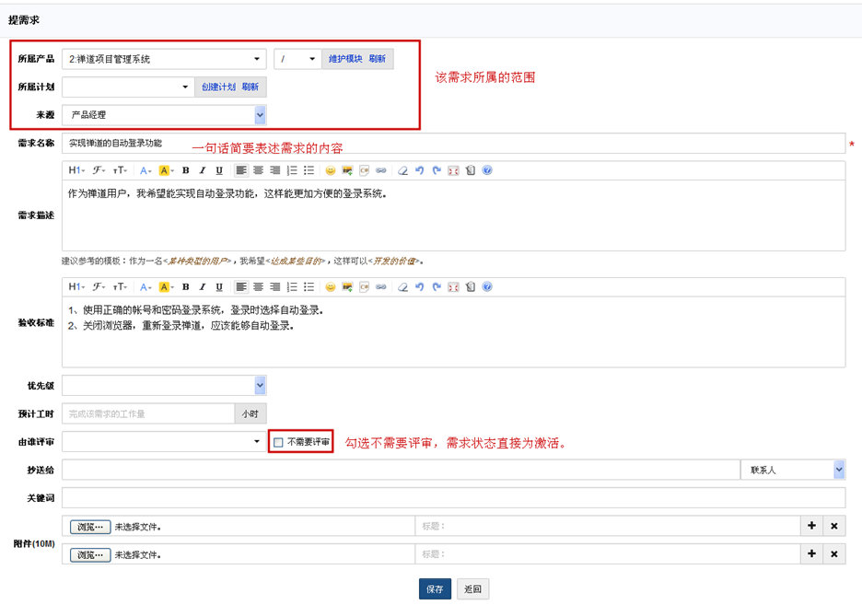

图3-2

2）评审需求

在创建需求的时候，有一个"不需要评审"的复选框，如果选中该复选框的话，需求的创建是激活中的。但大部分情况下面，需求还是需要评审的。即使产品完全有一个人负责，也可以将一些不成熟的想法存为草稿，后续再进行处理。新增需求的评审流程如下：

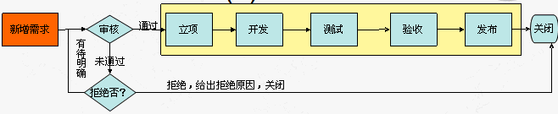

图3-3

下面我们来看下具体的需求评审页面：

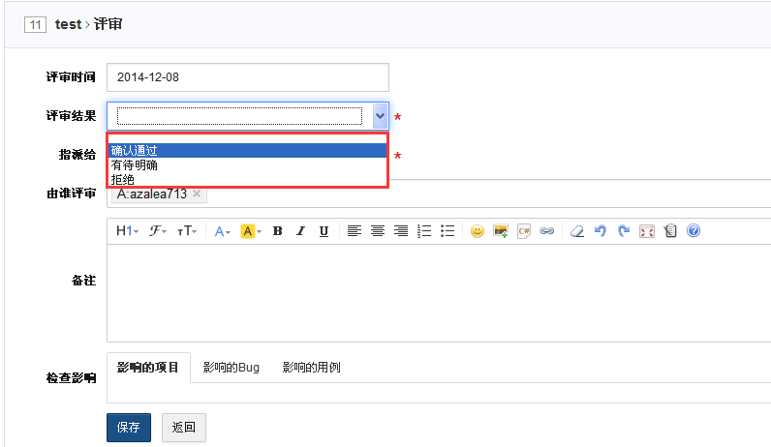

图3-4

评审结果可以选择确认通过、有待明确、拒绝等操作。如果选择“确认通过”，则需求的状态改为“激活中”，然后就可以关联到项目中进行开发了。

如果选择“有待明确”，会保持需求的草稿状态，并将需求指派回需求的创建者头上，有其继续进行完善。

如果选择了“拒绝”，则需要给出相应的拒绝原因

由谁评审是记录的参与评审的人员名单，可以输入用户名来自动筛选。一般来讲需求评审可以是一个线下的评审会议，在禅道里面记录下参与需求评审的人员即可。

## 3.3变更和评审需求

禅道里面需求变更的基本流程如下：

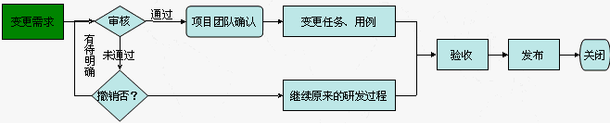

图3-5

1）变更需求。

禅道专门提供了需求的变更流程。凡是对需求标题、描述、验证标准和附件的修改，都应该走变更流程。变更之后的需求状态为变更中。

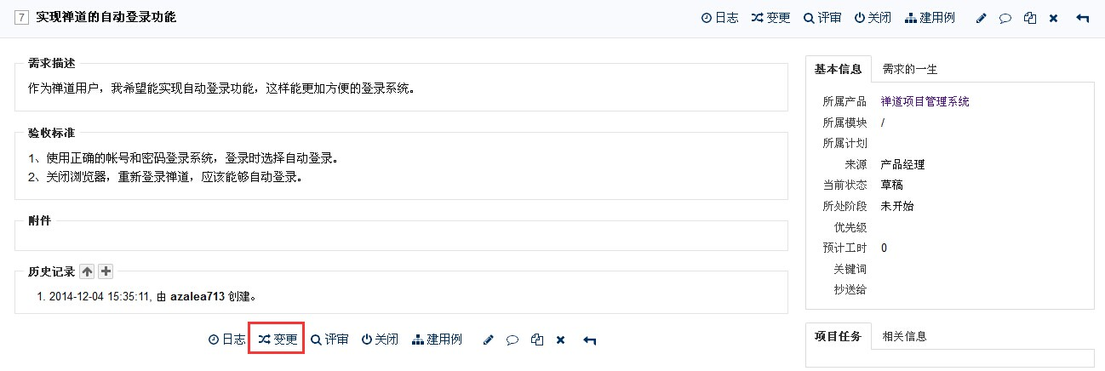

图3-6

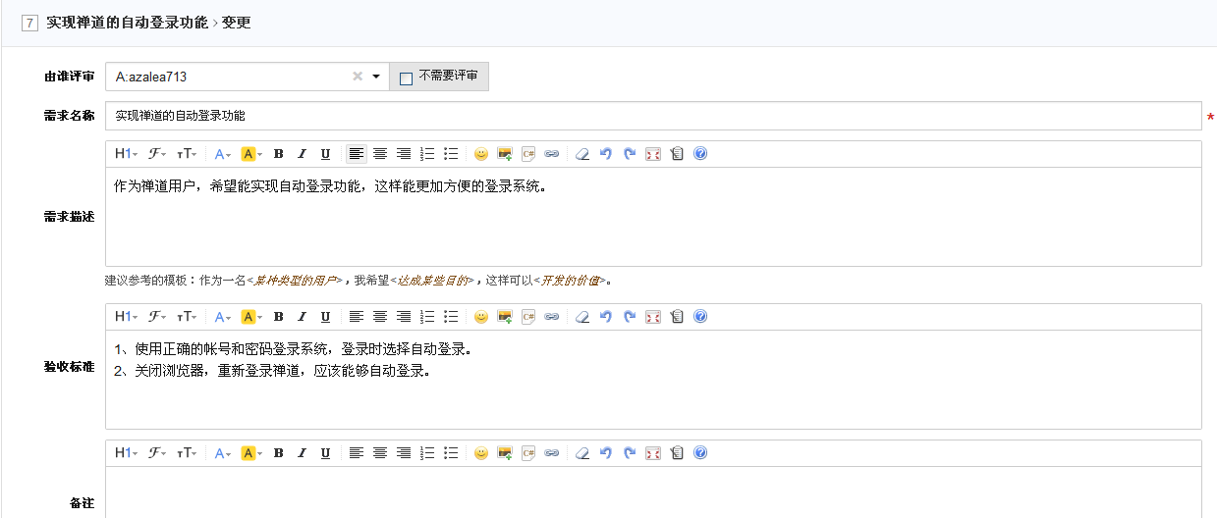

图3-7

编辑操作是无法修改需求的标题、描述、验收标准和附件的。

在变更需求的时候，如果选择了“不需要评审”，则需求状态自动变成激活，不需要再走评审流程。在变更需求的时候，会列出该需求的影响范围。

2）评审需求。

1.通过需求的详情页面查看变更前后的变化

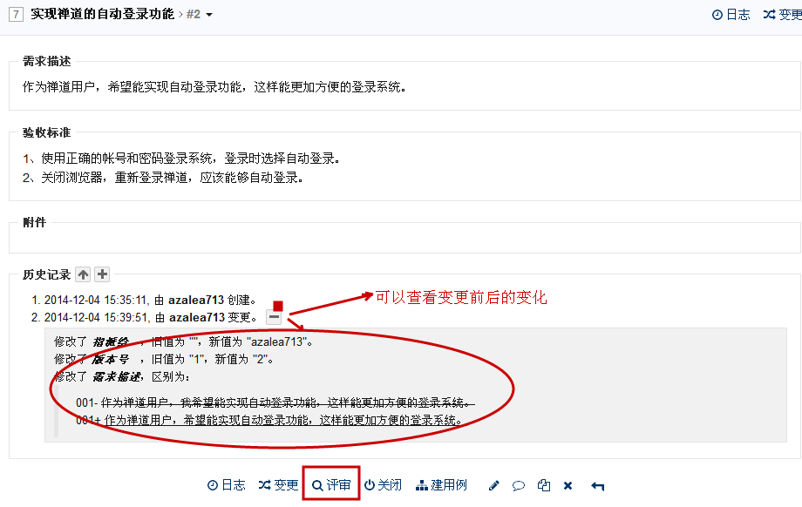

图3-8

2. 评审需求，给出评审结果

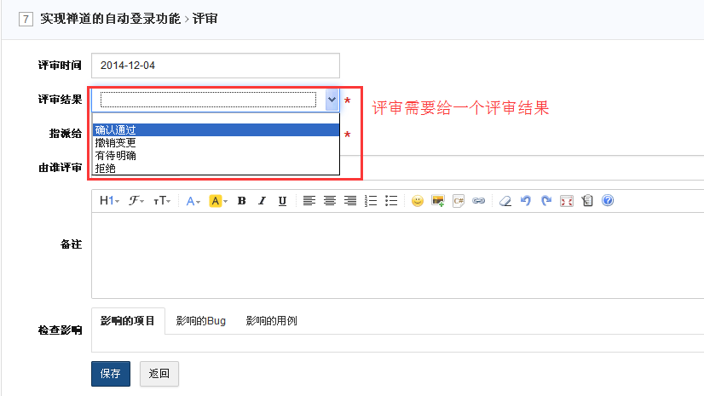

图3-9

评审结果可以选择确认通过，撤销变更，有待明确或者拒绝。如果选择确认通过，则需求的状态从“已变更”变为“激活中”。

如果选择撤销变更，则取消当前的变更，并回退到之前的版本。

如果选择有待明确，需求被打回到需求的变更者，继续进行完善。

如果选择拒绝，则需要给出相应的拒绝原因。

同样在评审需求的时候，也会列出相应的影响范围，评审者可以参考。

3）确认需求变更

当需求变更被确认之后，研发团队和测试人员需要确认需求的变更。

1 任务确认需求变动：

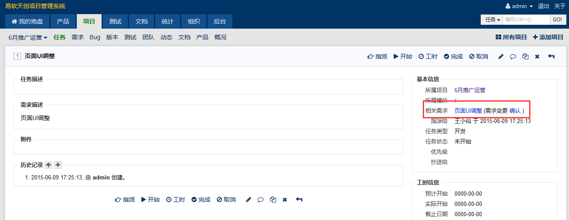

图3-10

2、Bug确认需求变动

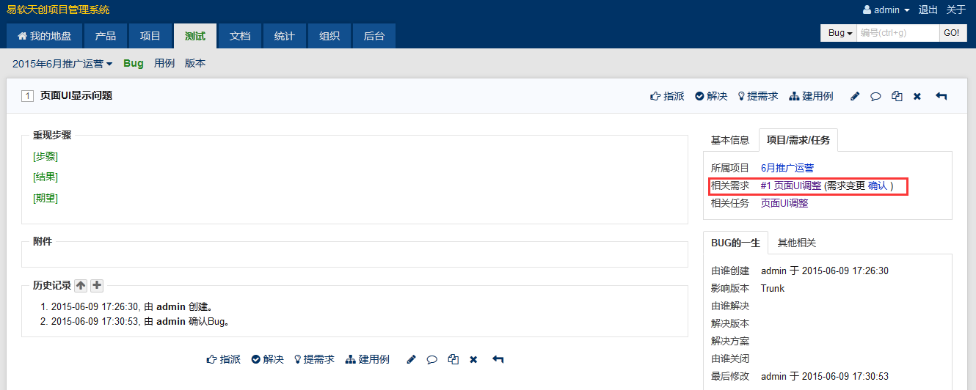

图3-11

3 用例确认需求变动

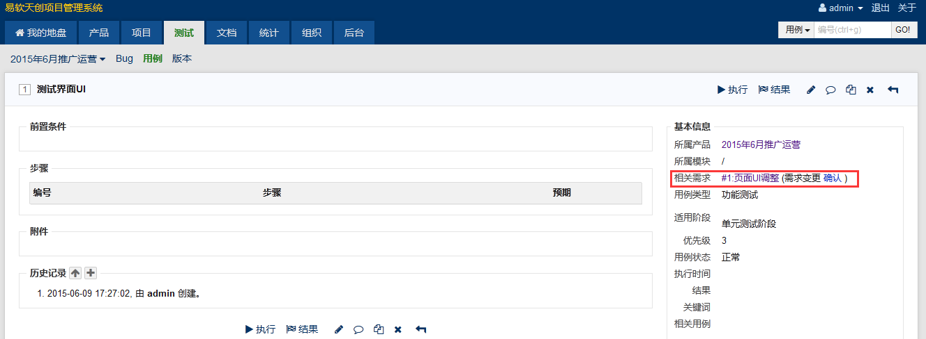

图3-12

## 3.4需求的状态和阶段

需求有两个字段来跟踪它的变化，一个是需求的状态字段，一个是需求的阶段字段

1）需求的状态

需求状态(status)字段，总共有四种状态，分别是草稿(draft)、激活(active)、已变更(changed)和已关闭(closed)。对应为需求的流程操作共有：创建、变更、审核、关闭、激活。

2）需求的阶段

需求还有一个阶段(stage)字段，用来描述激活的需求在研发过程中所处的阶段。目前总共有未开始、已计划、已立项、开发中、开发完毕、测试中、测试完毕、已验收、已发布。

如果需求没有关联到项目，也没有关联到计划，则需求的研发阶段是"未开始"。

如果需求关联到了计划，还没有关联到项目中，则需求的研发阶段是"已计划"。

如果需求关联到了项目中，但还没有分解任务，则需求的研发阶段是"已立项"。

如果需求关联到了项目中，且进行了任务分解:  
如果有一个开发任务进行中，并且所有的测试任务还没有开始，需求的阶段为“研发中”。  
如果所有的开发任务已经完成，并且所有的测试任务还没有开始，则为“研发完毕”。  
如果有一个测试任务进行中，则视为“测试中”。  
如果所有的测试任务已经结束，但还有一些开发任务没有结束，则视为"测试中"。  
如果所有的测试任务已经结束，并且所有的开发任务已经结束，则视为"测试完毕"。

"验收"阶段是需要产品经理手工来进行确认的。

如果需求关闭，且关闭原因是“已发布”， 则需求的阶段是“已发布”。

## 3.5 维护产品模块

添加完产品之后，就需要来设置产品的模块。模块相当于对产品需求的一个分类，通过组织模块，可以让大家对产品有一个宏观的把握和认识，也方便对需求进行分类和整理。

**设置模块的步骤：**

1.使用产品经理角色进入产品视图。

2.选择要维护的产品。

3.点击菜单中的“模块”

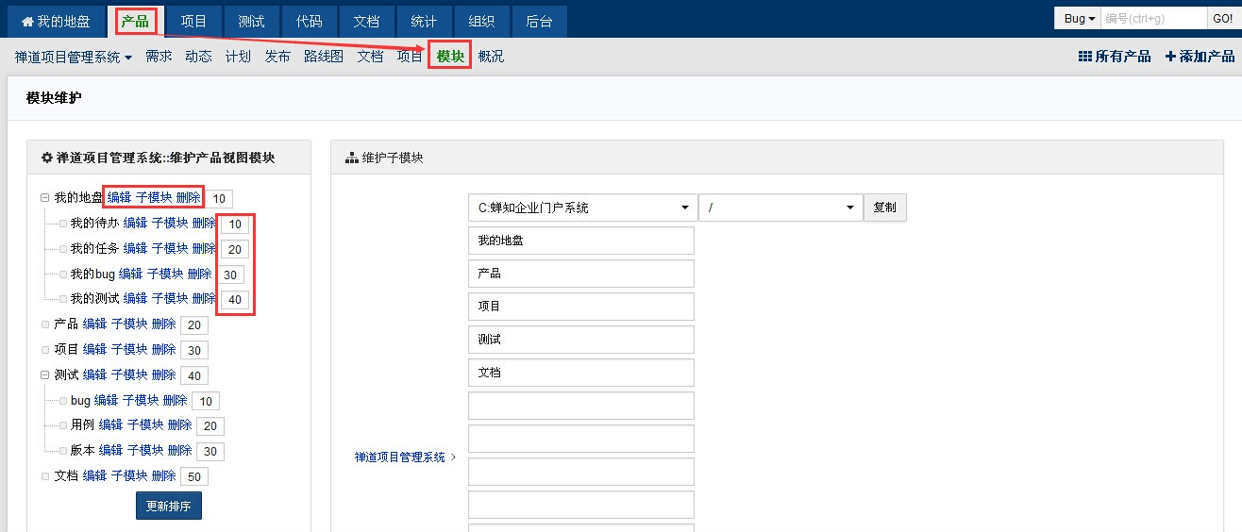

图3-13

1. 维护模块的时候是一级级进行维护的。比如可以选择"我的地盘"，然后维护它的子模块。

2. 左侧的数字是用来排序的，可以将通过调整模块的排序字段来调整它在模块树里面的位置。

3. 可以选择某一个模块编辑，编辑的时候可以修改它所属的上级模块。

## 3.6建立发布计划

对于产品经理自己而言，发布计划可以帮助他规划产品，制定发布的节奏，调整需求的优先级。

对于公司其他部门的同事以及外部的客户而言，发布计划可以让他们知晓产品的进展情况，以便做好相应的安排。

同时在项目关联需求的时候，计划可以帮助需求的关联。

一、创建计划

进入产品视图，选择某一个产品。

点击“计划列表”

出现计划列表页面，点击页面右侧的“创建计划”，即可出现计划增加页面。

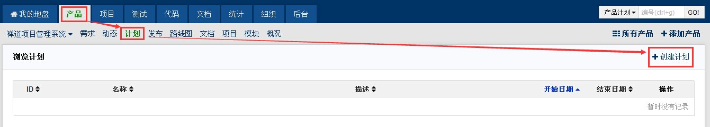

图3-14

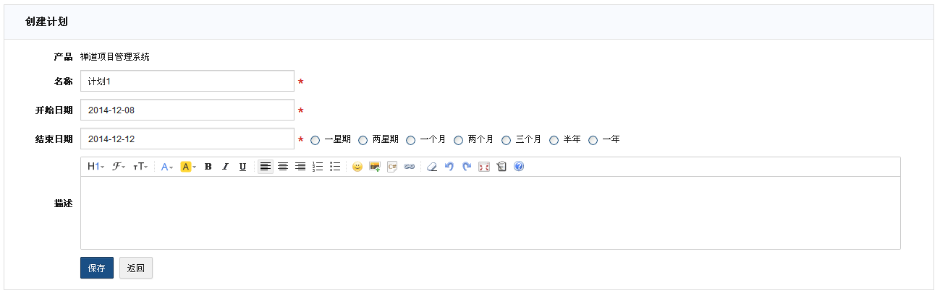

图3-15

二、关联需求  
  
创建完计划之后，可以为计划关联需求

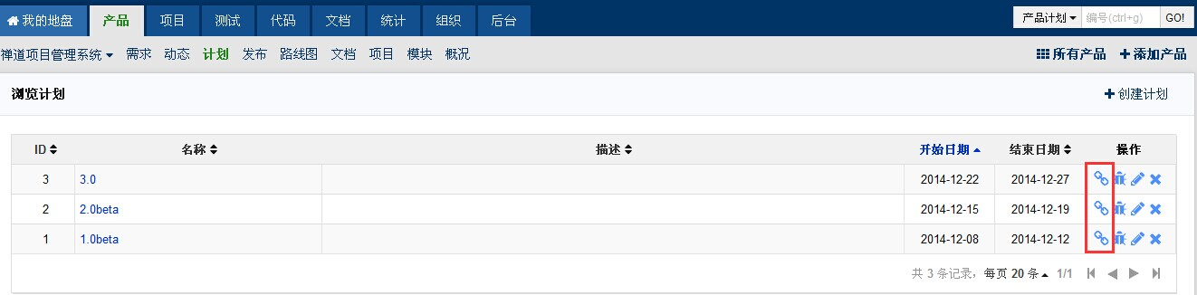

图3-16

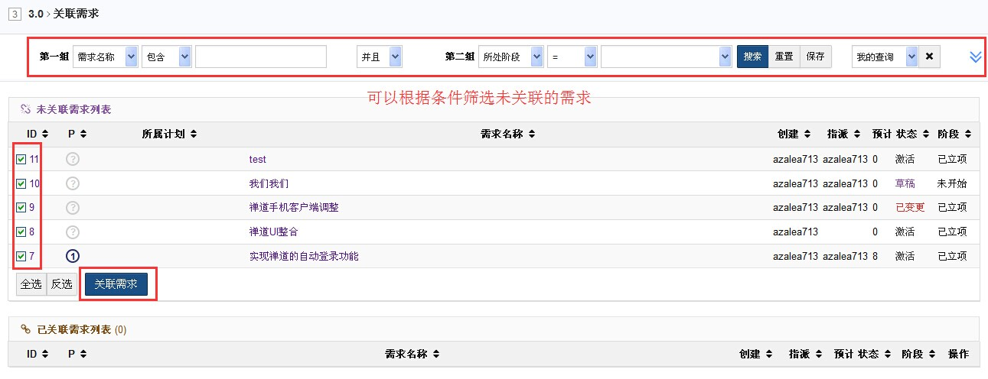

图3-17

也可以在添加需求的时候指定计划(已经过期的计划不会列出)。

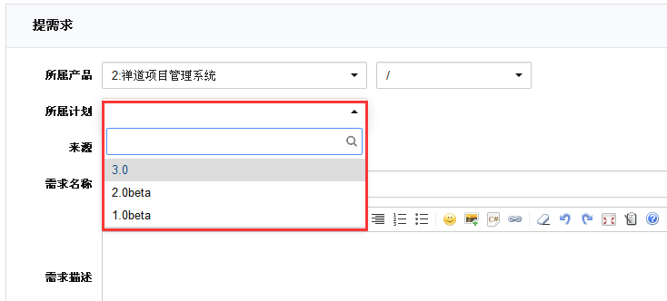

图3-18

三、计划和项目之间的关系

禅道软件中计划和项目并没有非常强的对应关系。如果某一个开发团队的计划和执行都非常好，那么一个计划可以对应一个项目。但这是非常理想的状态。一般情况下面是这样，在项目关联需求的时候，大部分的需求都关联自一个计划，但同时也关联了其他计划的部分需求。

## 3.7 建立发布

项目结束后产品人员的一个工作就是创建发布，通过创建发布，可以告诉公司其他相关的部门，他们可以在新版本产品的基础上开展工作。同时也是鼓舞团队士气非常好的一个手段。

一、创建发布的前提

创建发布有两个前提：

1. 该产品有关联过项目。

2. 该项目有创建过版本。

二、如何创建发布  
  
1.进入产品视图，选择发布列表。  
2.然后点击“创建发布”，即可出现创建发布的页面

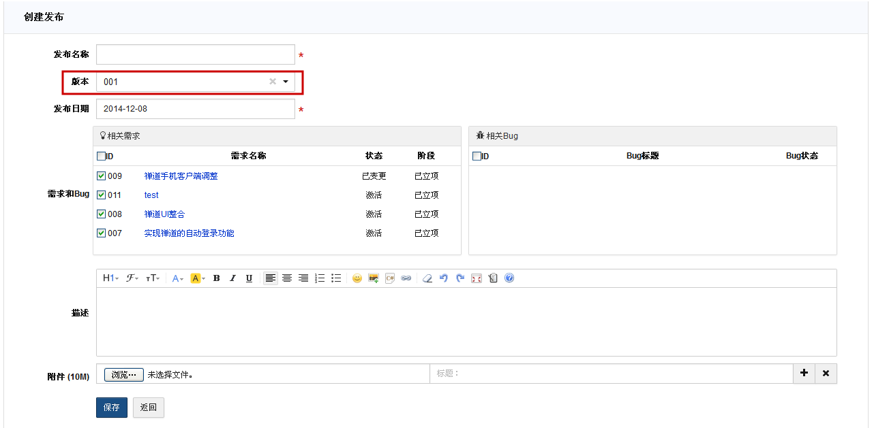

图3-19

3.8 路线图

禅道软件中，计划和发布组成了产品的路线图，通过路线图可以非常直观的了解产品过去发布过的版本和将来的计划。如下图，绿色的部分代表了发布过的版本，黄绿色的部分代表了将来的计划。点击某一个发布或者计划，可以查看其具体的需求信息。

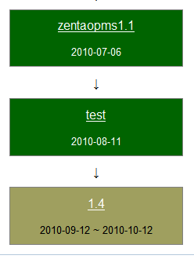

图3-20

3.9 文档管理

禅道软件内置了基本的文档管理功能，这样禅道没有覆盖到的流程就可以通过文档管理功能来补充。禅道文档库共分为三种类型：产品文档库、项目文档库和自定义文档库。其中产品文档库用来存储产品层面产生的文档，项目文档库用来存储项目过程中产生的文档。自定义文档库则可以用来存储知识库、公司管理规范等文档。下面让我们来看下具体的操作。

一、维护分类

1.进入文档视图。

2.选择产品文档库。

3.然后选择页面下方的“维护分类”链接，即可出现维护分类的的页面。

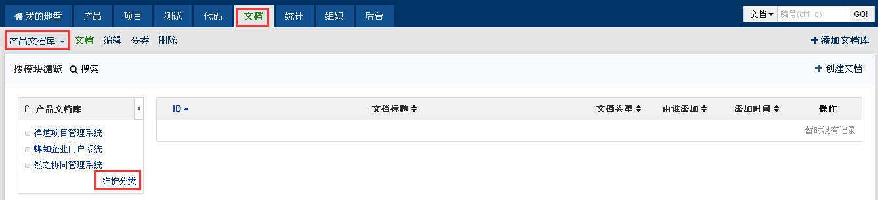

图3-21

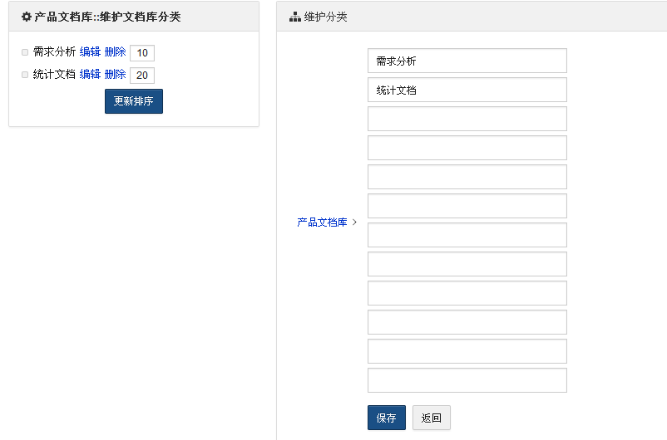

图3-22

二、添加文档  
在产品视图，点击页面右侧的“创建文档”，即可进入文档的创建页面。  
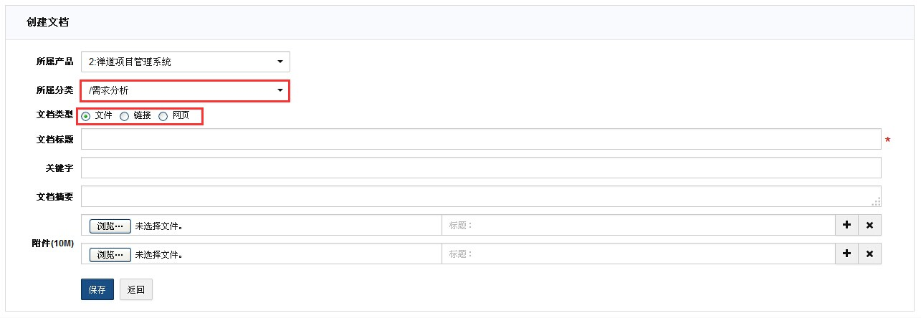

图3-23

文档共有文件、链接和网页三种类型。

文件类型的文档可以上传一个附件。

链接类型的文档可以是一个网页链接。

网页型的文档可以直接使用富文本编辑器撰写。

三、浏览文档  
文档添加之后，可以在文档库里面查看相应的文档列表。  
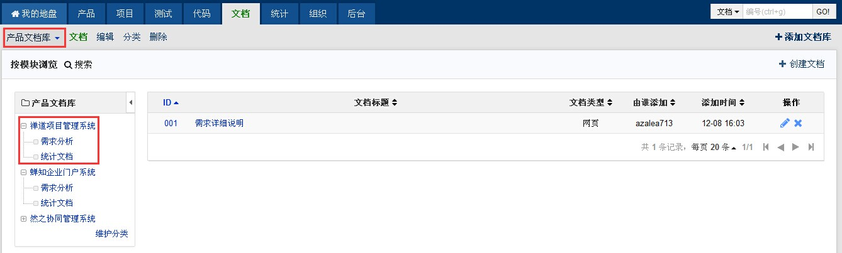

图3-24

也可以在产品视图的文档库里面查看这个产品下面的所有文档。

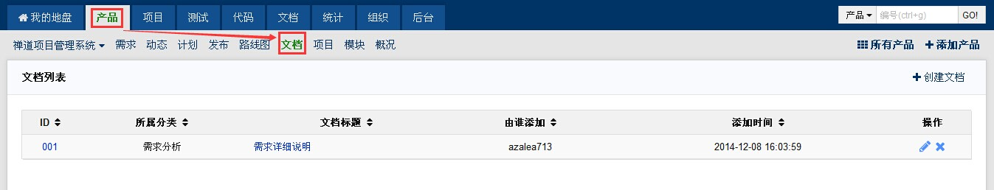

图3-25

## 3.10 需求的基本统计报表

在产品视图下的需求子栏目，点击“统计报表”链接，即可根据需要进行需求的统计，包括：

1.  产品需求数量。

2. 模块需求数量。

3. 按照计划进行统计。

4. 按照状态进行统计。

5. 按照所处阶段进行统计。

6. 按照优先级进行统计。

7. 按照预计工时进行统计。

8. 按照由谁创建来进行统计。

9. 按照当前指派来进行统计。

10. 按照关闭原因来进行统计。

11. 按照变更次数来进行统计。(根据版本号来进行计算，版本号 - 1为变更次数)

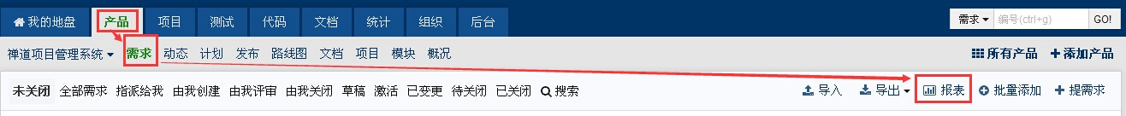

图3-26

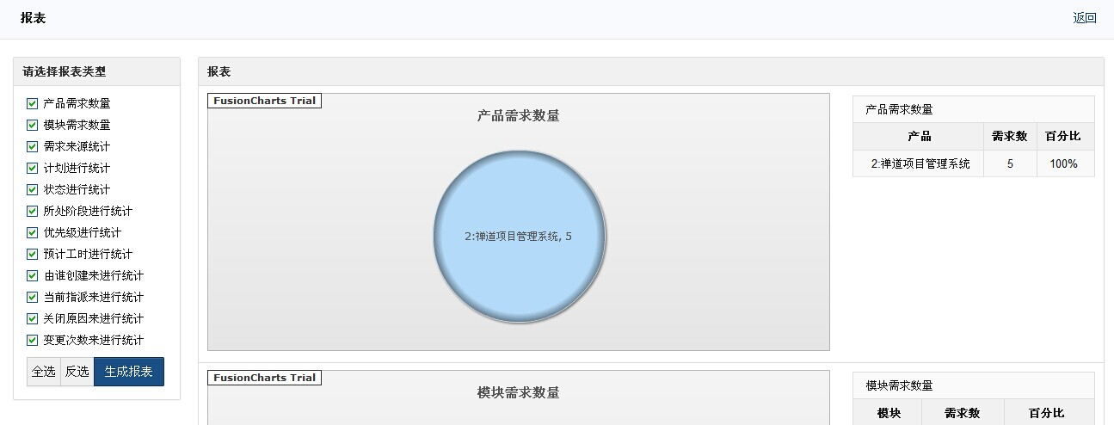

图3-27

# 4. 项目经理使用

# 4.1 建立项目

一、创建项目

1.1 进入项目视图，点击右侧的”添加项目“链接。



图4-1

1.2 出现项目添加的页面

在这个页面设置项目名称、代号、起止时间、可用工作日、团队名称、项目目标和项目描述等字段。其中关联产品是可以为空的。

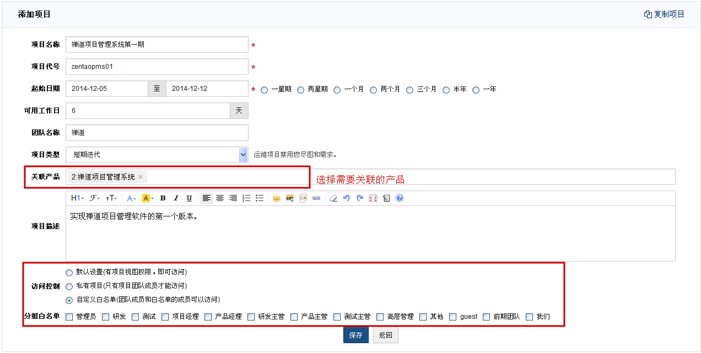

图4-2

注意事项：

1.项目代号是一种隐喻，也就是团队内部可以互相了解和知晓。

2. 团队名称，可以自己定义，比如叫做“智慧社区开发团队”等等。

3. 在添加项目的时候，可以选择关联与之相关的产品，以便后续进行需求的关联。

4. 项目可以控制它的访问权限，分为默认、私有和自定义白名单三种。

# 4.2 组建项目团队

项目组建之后要做的事情就是设置团队。

当项目创建成功之后，可以根据提示设置团队。

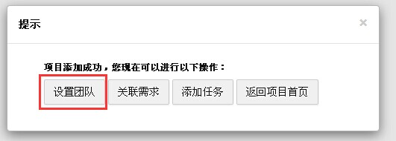

图4-3

或者从项目视图中的团队菜单，也可以进行项目的团队管理

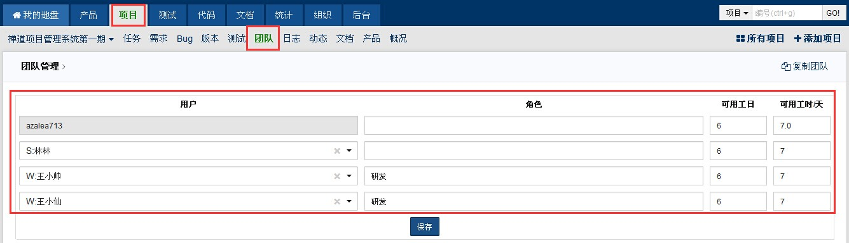

图4-4

在维护项目团队的时候，需要选择都是哪些用户可以参与到这个项目中，同时需要设置这个用户在本项目中的角色（角色可以随便设置，比如产品经理，测试主管等）。可用工作日和可用工时每天需要仔细设置。通常来讲，一个人不可能每天8小时投入，也不可能一星期七天连续投入。

设置完毕之后，系统会自动计算这个项目总得可用工时。

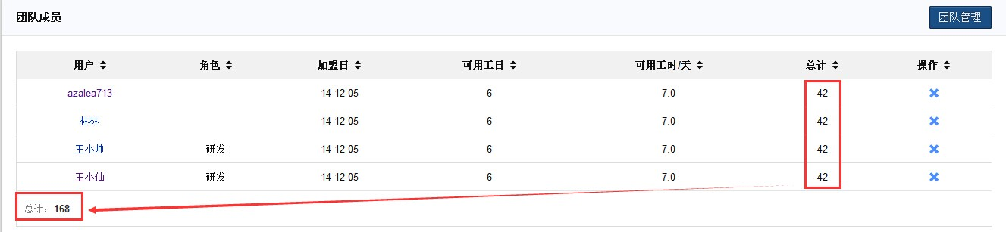

图4-5

当团队设置完毕之后，整个项目的可用资源就已经确定了：起止时间确定了，参与的人员也确定了。下面就是来确定项目中要做的事情了。

## 4.3 确定项目要完成的需求列表

项目团队组建完毕之后，接下来要做的一个工作就是确定这期项目要做的需求。

一、关联产品

1.如果在创建项目的时候，已经关联过产品，可以忽略这个步骤。

2.以项目经理身份登录。

3.进入项目视图。

4.点击“关联产品”按钮。然后点选该项目相关的产品即可。

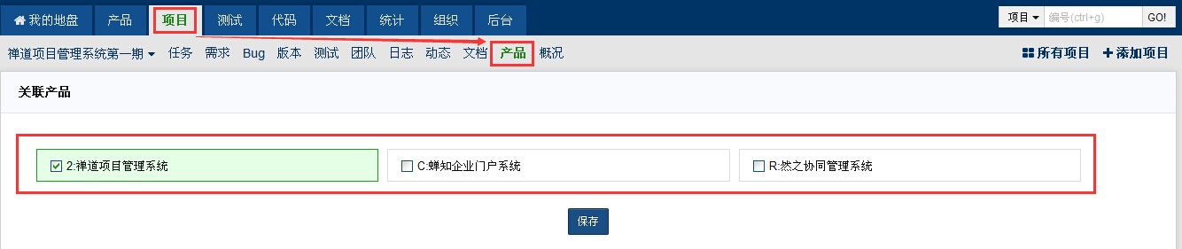

图4-6

二、关联需求

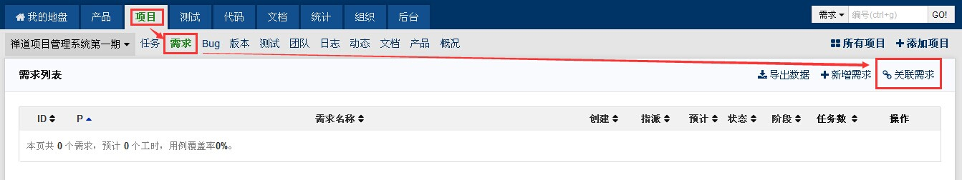

图4-7

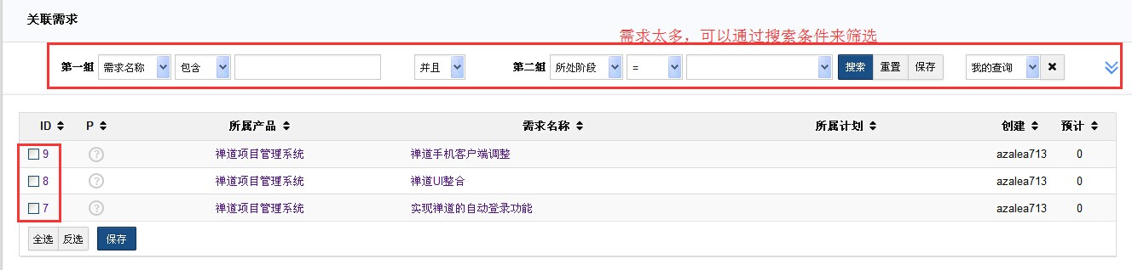

图4-8

1.在关联需求的时候，可以按照优先级进行排序。

2.关联的需求状态必须是激活的（评审通过，不能是草稿）。

## 4.4 组织进行任务分解

需求确定之后，项目中几个关键的因素都有了：周期确定、资源确定、需求确定。下面我们要做的事情就是为每一个需求做wbs任务分解，生成完成这个需求的所有的任务。note:是完成需求的所有任务，这里面包括但不限于设计，开发，测试等。

一、访问项目的需求列表页面：

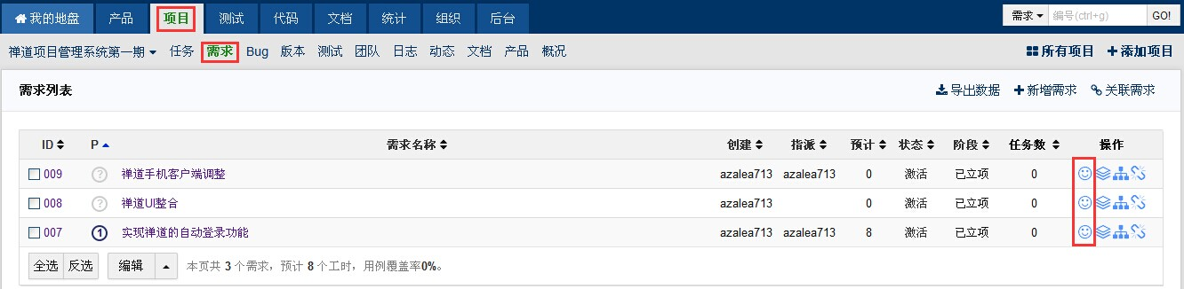

图4-9

* 在项目的需求列表页面，可以很方便地对某一个需求进行任务分解。
* 同时还可以查看这个需求已经分解的任务数。

二、分解任务

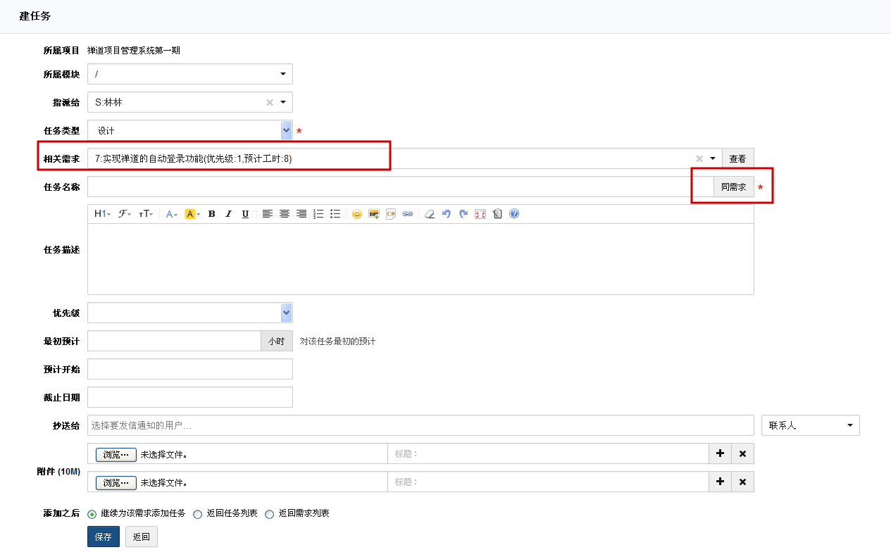

图4-10

这时候创建任务的时候，就可以选择需求了。

我们同时提供了需求查看的链接。

如果需求和任务的标题是一样的，可以通过”同需求“按钮快捷的复制需求的标题

三、任务分解的几个注意事项

1. 需要将所有的任务都分解出来。这里面包括设计，开发，测试，美工，甚至包括购买机器，部署测试环境等等。

2. 任务分解的粒度越小越好，比如几个小时就可以完成。

3. 如果一个任务需要多个人负责，继续考虑将其拆分。

4. 事务型的事务可以批量指派，比如需要让团队里面的每一个人都写个项目总结，可以选择类型是事务，然后批量指派给团队里面的所有人员。

5. 任务的类型请仔细设置，这个会涉及到需求阶段的自动计算。

6. 任务的分配最好是自由领取，这样可以最大程度上调动大家的积极性。

7. 任务的分解最好是由团队共同完成，不要由项目经理一人包办。

## 4.5 通过燃尽图了解项目的进展

项目团队成员除了每天的编码、测试工作之外，还有一个工作就是在禅道里面更新自己所负责任务的状态以及它的预计剩余时间。然后禅道系统会根据项目中所有任务预计剩余的时间累加起来，绘制成燃尽图。

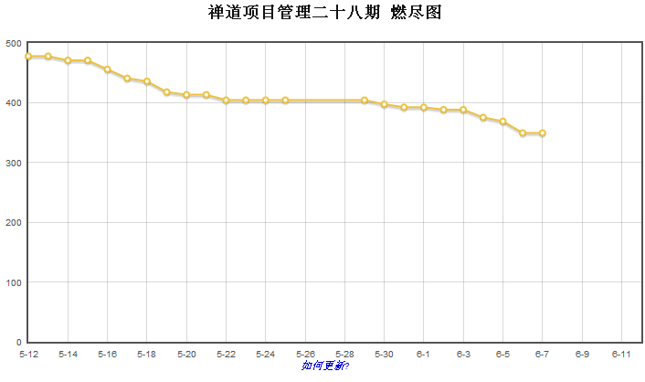

图4-11

* 此图横轴为日期，纵轴为工时数。
* 工时数乃项目中所有任务剩余工时的综合，每天计算一下，形成坐标，然后把线连接起来，形成此燃尽图。
* 燃尽图的更新，需要配置定时任务

## 4.6 通过各种列表的各种功能了解项目进展

* 项目经理还可以通过项目的各种列表功能来掌握项目的进展情况：
* **一、首页的项目进展列表**
* 禅道软件在首页提供了进行中的项目的概况列表。通过这个列表，可以很方便的知道目前整个公司正在进行的项目的进展情况。这个图里面的进度是按照总消耗/(总消耗 + 总剩余)计算出来的一个工时的进度。

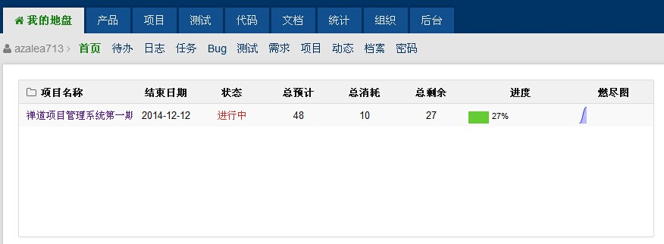

图4-12

二、项目视图的所有项目列表

首页的项目列表只是正在进行中的项目，我们在项目视图中，还提供了所有项目进展情况的列表。

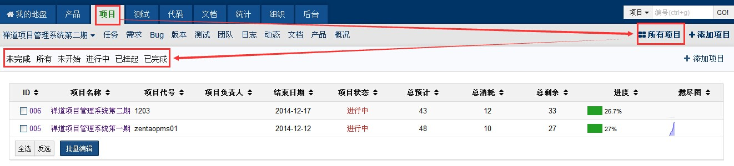

图4-13

三、通过任务列表查看具体的任务的进展情况

**3.1 可以通过各种检索标签来**

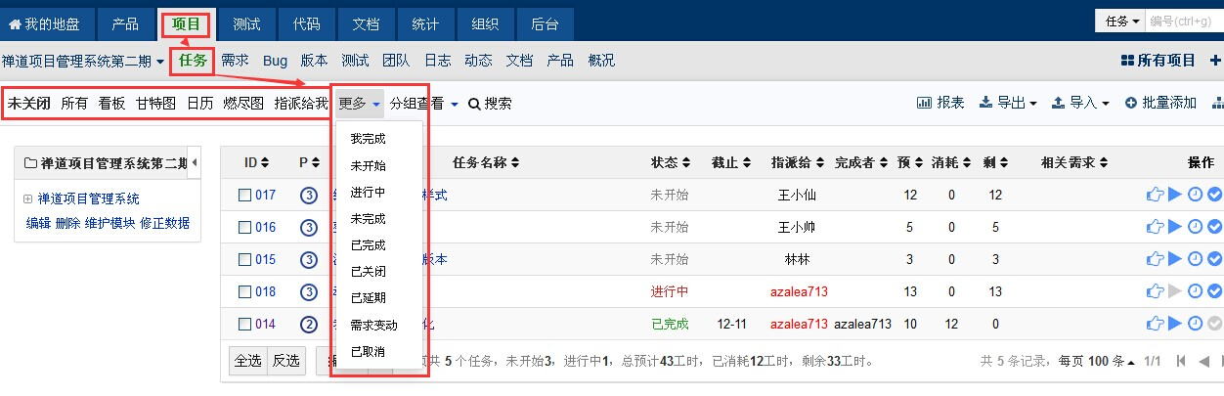

图4-14

**3.2 也可以通过分组查看，来按照不同的字段进行分组**

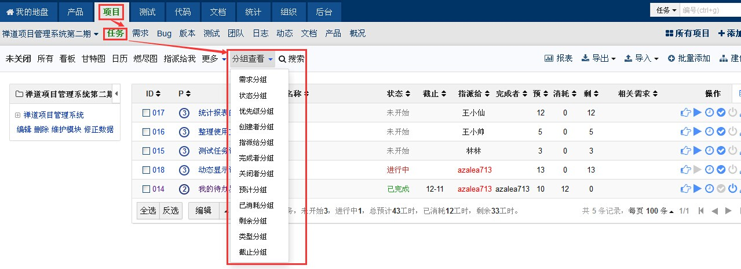

图4-15

## 4.7 项目任务基本的报表统计

禅道项目管理软件提供了基本的项目统计功能，项目经理可以通过这个功能来掌握一些宏观的信息：

按照所属项目进行统计。

按照指派给进行统计。

按照任务类型进行统计。

按照优先级进行统计。

按照截止日期进行统计。

按照最初预计进行统计。

按照预计剩余进行统计。

按照已经消耗进行统计。

按照由谁完成进行统计。

按照关闭原因进行统计。

按照每天完成任务数进行统计。

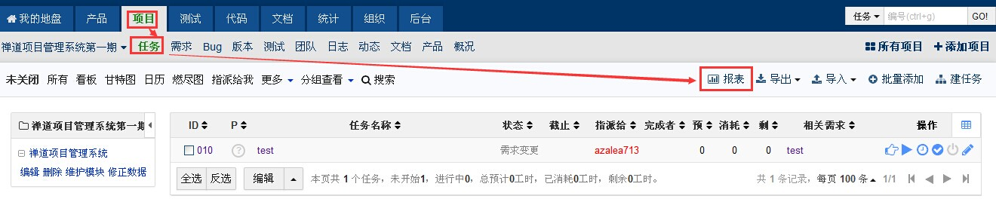

图4-16

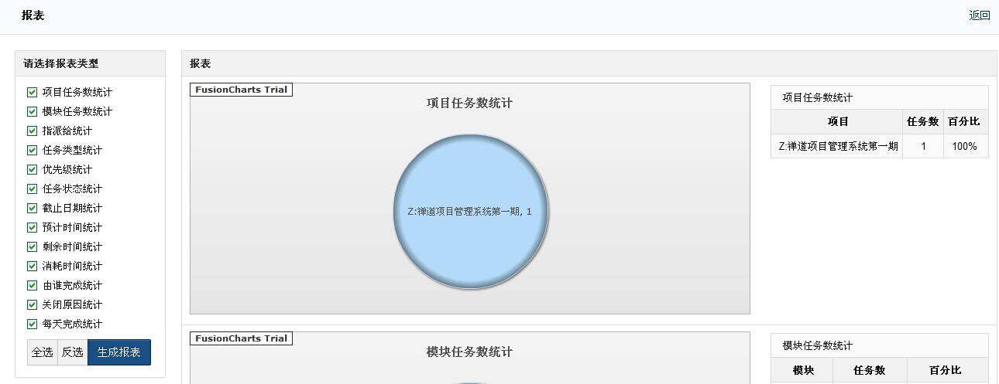

图4-17

# 5. 开发使用

## 5.1 参加项目计划会议，分解任务

项目团队成员要参加产品的计划会议和项目的任务分解。

在参加产品计划会议的时候，应当充分理解需求，并发表自己的意见，以确保自己对每一个需求理解都是正确的。

项目计划会议的主要任务是对需求进行任务分解，团队成员应全力参与。

分解任务之后，领取自己负责的任务。

注意，这个地方的团队成员，不仅仅是开发人员，也包括测试人员，设计，即所有的项目团队中的成员。

## 5.2 领取任务，并每天更新任务

* 当项目的任务分解完毕之后，项目团队成员需要领取做的任务，开始每天的开发。除了日常的编码工作之外，还应当每天花点时间在禅道里面更新下任务的状态以及消耗情况。
* **一、领取任务**

领取任务可以通过两种方式，一种是通过“**指派**”操作，一种是通过“**编辑**”操作。

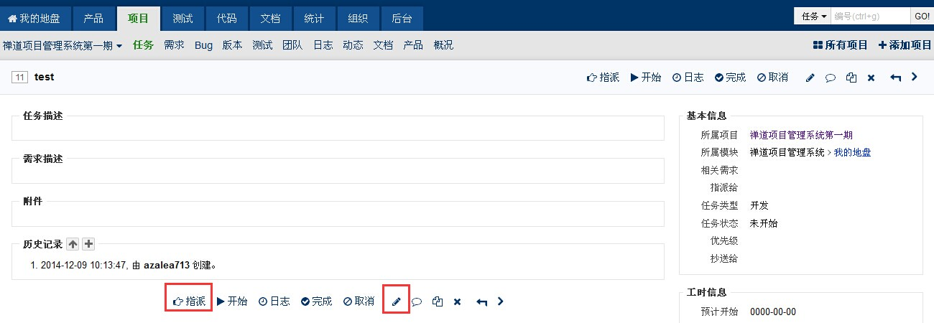

图5-1

二、更新任务状态

项目开始之后，每个人每天应当及时更新自己所负责的任务的状态。禅道提供了几个快捷的操作按钮：开始、完成、关闭、取消和激活。

开始、完成和取消没有什么歧义。解释下关闭和激活。

禅道有一个可选流程，就是当任务完成之后，会自动指派回任务的创建者头上，这时候任务的创建者可以验证任务是否完成。如果完成，则将任务关闭。如果任务没有完成，则激活任务。这个流程是可选的，不是必须的流程。适用于传统的命令-控制式的管理。如果对于敏捷开发团队来讲，忽略这个流程即可。

三、更新任务的消耗

除了更新自己负责任务的状态之外，还应该及时更新任务的工时消耗情况：

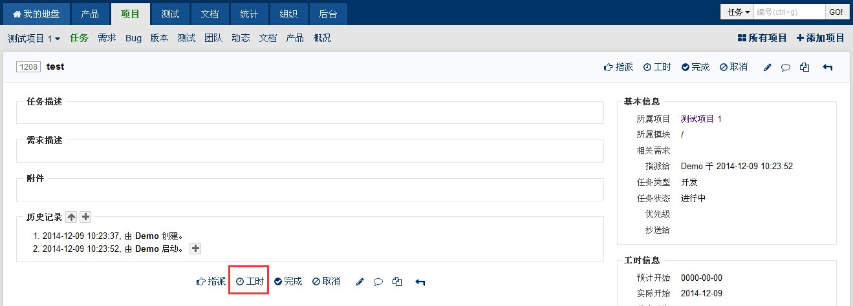

图5-2

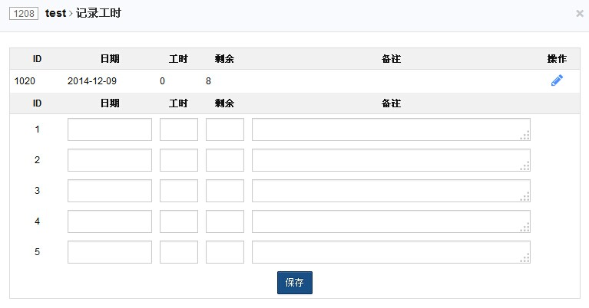

图5-3

最初预计，即创建任务的时候的最初预计。该字段在任务开始之后，不应该再进行修改。这个字段当任务结束之后，可以和已经消耗字段进行对比，以纠正自己的估计。

已经消耗，则是你在这个任务上所有花费的工时数。

预计剩余，则是你预计这个任务完成大约还需要多少时间。如果预计剩余为0，则表示任务完成。

这里面需要特别强调的是，最初预计 ≠ 已经消耗 + 预计剩余。

一定要每天更新自己所负责的任务，因为燃尽图的绘制，就是通过预计剩余这个字段来计算的。

## 5.3 创建版本

* 当完成若干功能之后，就可以创建版本了。版本主要的作用在于明确测试的范畴，方便测试人员和开发人员的互动，以及解决不同版本的发布和bug修复等问题。
* **流程如下：**
* 1.首先是团队经过开发，完成了若干需求，或者解决了一些bug。
* 2.这时候某一位发布负责人在subversion或者git中创建了一个tag(标签)
* 3.创建了tag之后，这位发布负责人就可以在禅道里面创建一个版本了

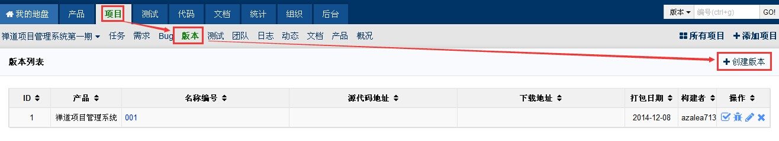

图5-4

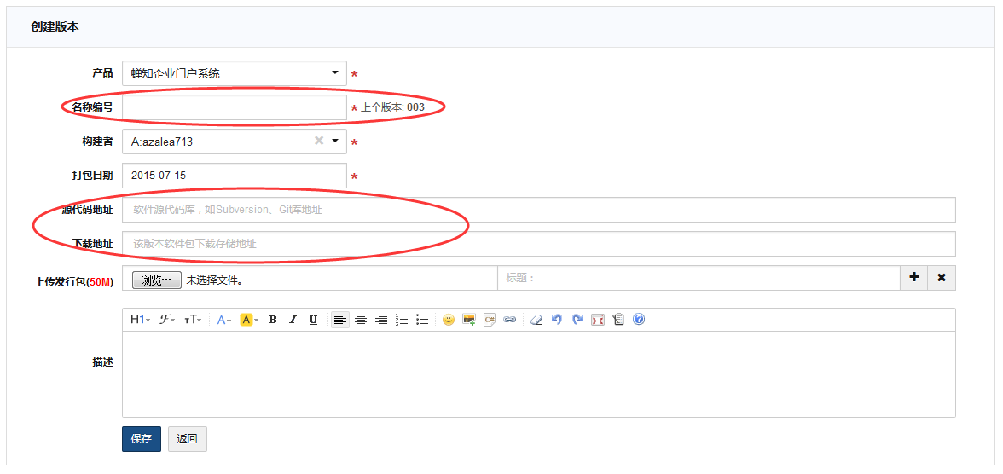

图5-5

先创建版本，保存成功后，在版本的详情页面再关联需求和Bug。

如果在版本详情页面没有看到关联按钮，那么联系管理员到组织→权限里分配相关权限。

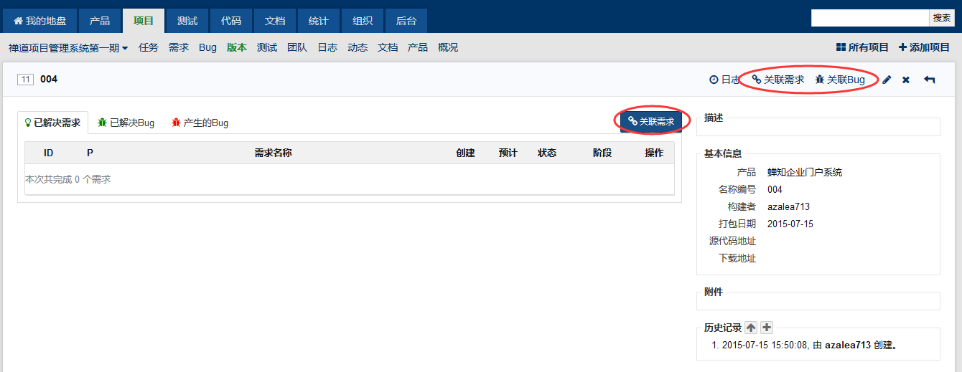

图5-6

**说明：**

1. 名称编号，团队应该有自己的配置管理规范。比如可以是产品名_版本号_状态(stble, beta之类)_日期

2. 不同开发语言其版本的存在形式也不同，有的需要编译，有的只需要源代码。请根据公司的实际情况来填写源代码地址，或者是存储地址。

3. 先创建版本，然后再关联需求和bug。关联需求和bug后提交给测试人员进行测试的时候，就可以明确这次测试的范畴，测试可以更加有针对性。

4. 描述字段可以填写一些测试的注意事项、重点内容等。

## 5.4 申请测试

* 当版本创建完毕之后，就可以提交给测试人员进行测试了，提交测试会生成一个测试任务。这个测试任务和项目里面创建的类型为“测试”的任务没有直接关联。请大家在使用的时候，注意这个细节。
* **申请测试的步骤：**
* 1. 进入项目视图，点击“测试申请”。
* 2. 然后选择“提交测试”，即可出现提交测试的页面。

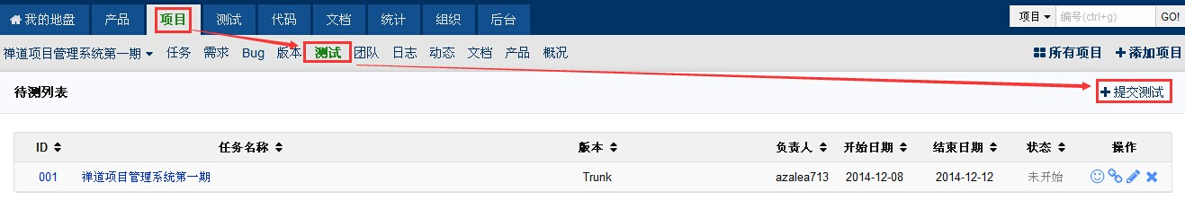

图5-7

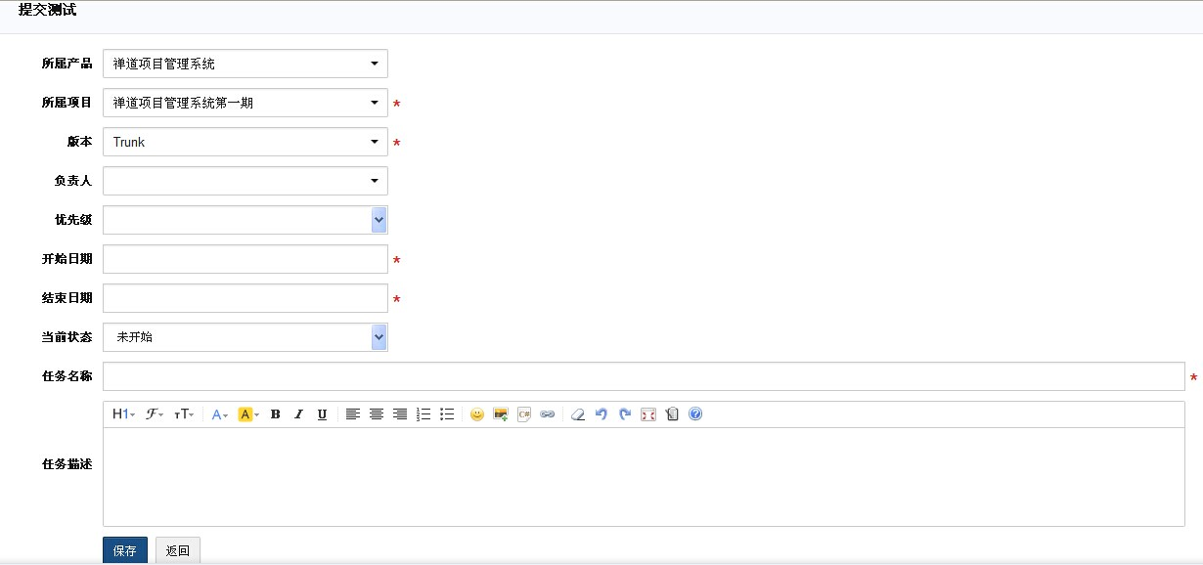

图5-8

**说明：**

负责人为本次测试的负责人。

可以指定这次测试预计起止的时间。

任务描述里面，可以注明此次测试需要注意的地方。

还需要说明的一点是，目前测试任务还没有指派的功能，所以需要大家线下通知测试团队的负责人，由他来负责组织相应人员来进行测试。

## 5.5 解决bug

* 提交测试之后，测试人员展开测试，便会有bug产生。这时候研发团队的一个重要职责便是解决bug。禅道里面bug的处理流程比较简单：
* 测试人员提交bug => 开发人员解决bug => 测试人员验证关闭，这是比较正常的流程。还有一个流程是激活流程：
* 测试人员提交bug => 开发人员解决bug => 测试人员验证未通过 => 激活bug => 重新解决 =>验证关闭。
* 开发人员所需要做的事情便是处理自己负责bug，并在禅道中登记解决方案：
* **1. 项目视图中的bug列表**

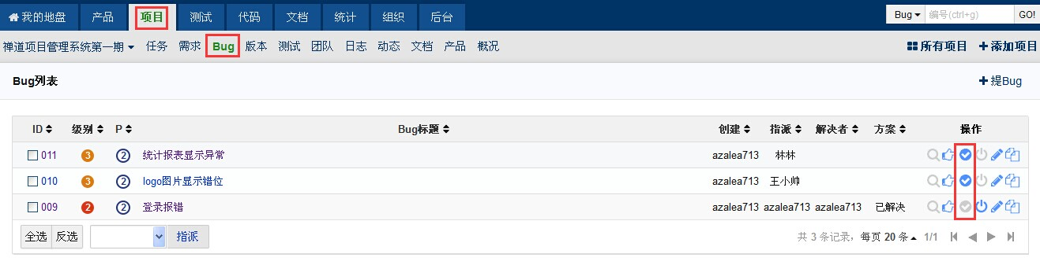

图5-9

* **2. bug的详情页面也可以找到“解决”操作的按钮**

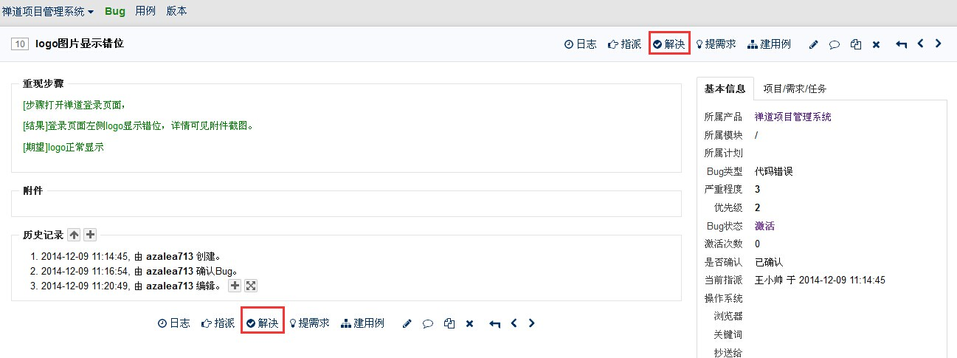

图5-10

* **3. 解决bug的时候，需要填写bug的解决方案。**

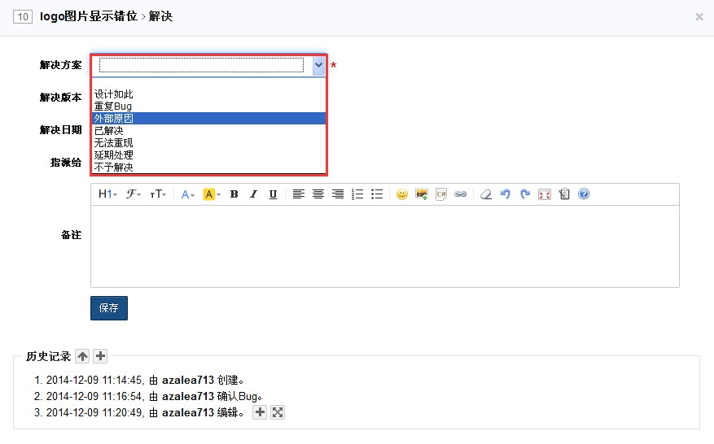

图5-11

## 5.6 文档管理

敏捷开发不提倡面面俱到的文档，但必要的文档还是很有必要的，比如数据库的设计文档、接口文档、测试总结报告等等。具体文档库的使用，请参考：产品使用---文档管理

## 5.7 确认bug

* 当测试人员提交了bug之后，如果开发人员来不及解决这个bug，这时候可选的一个操作是确认这个bug，给测试人员一个反馈。
* **bug列表页面会显示是否已经确认过**
* **bug列表右侧有确认操作按钮**

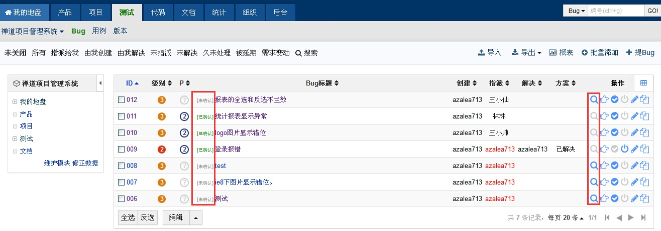

图5-12

**bug详情页面有确认操作按钮**

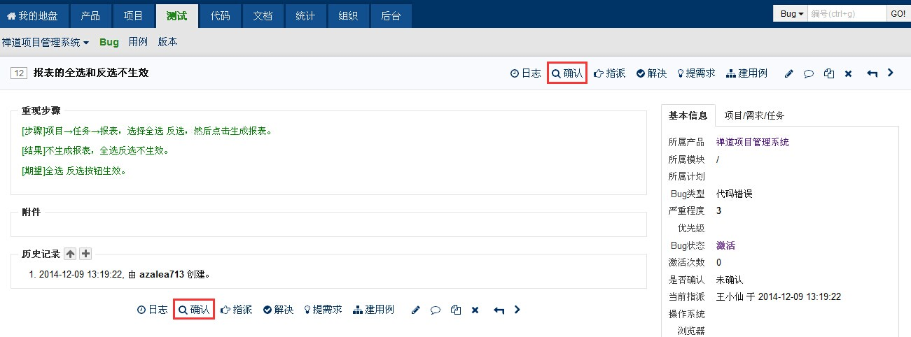

图5-13

需要说明的是，如果一个bug被解决之后，也会自动变成已确认。

# 6.测试使用

## 6.1 维护bug视图模块

* 在禅道软件中，bug也同样需要维护模块，以便更好的组织管理bug。
* **具体步骤：**
* 1. 进入测试视图，然后选择**Bug**。
* 2. 在页面的左侧，会出现该产品的Bug模块列表。

3. 模块列表的下部，有**模块维护**的连接，点击此链接，即可维护模块，详情的维护界面。

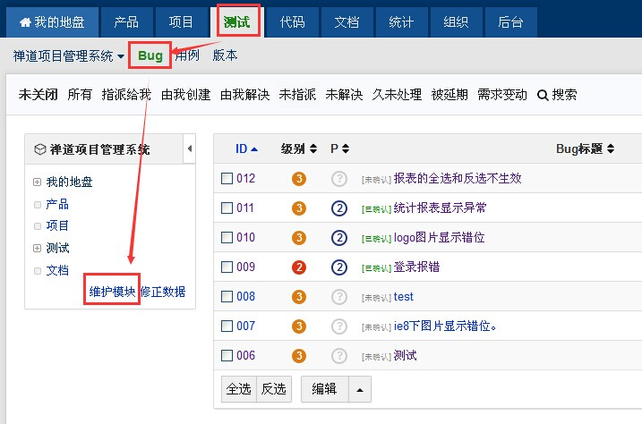

图6-1

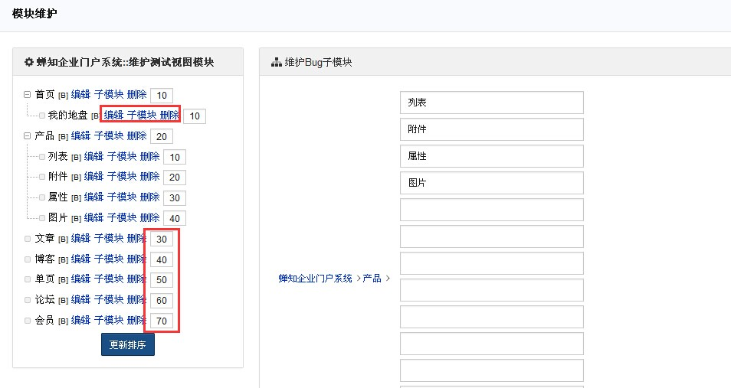

图6-2

维护模块的时候是一级级进行维护的。比如可以选择"我的地盘"，然后维护它的子模块。

左侧的数字是用来排序的，可以将通过调整模块的排序字段来调整它在模块树里面的位置。

可以选择某一个模块编辑，编辑的时候可以修改它所属的上级模块，以及这个模块的默认负责人(当创建bug的时候，会自动将这个用户作为默认的负责人)。

## 6.2 提交bug

直接来看步骤：

1.进入测试视图的“Bug”

2.点击页面右侧的"提Bug"，即可进入bug创建页面



图6-3

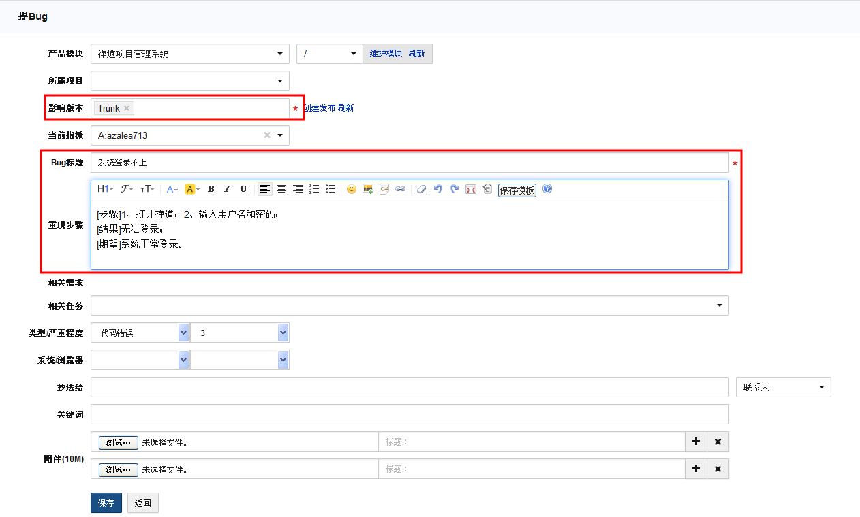

图6-4

**说明：**

1. 项目和任务，以及相关需求，应该认真填写，这样可以将bug和项目，任务，需求关联起来，以便以后的统计分析。

2. 影响版本是必填的。而这里面的列表来源，则是项目中的build。如果这个地方没有build的话，则需要到项目中创建一个build。

3. 重现步骤应该详实准确，确保开发人员可以重现改bug。

## 6.3 验证bug，关闭

* 当开发人员解决bug之后，就需要来验证bug，如果没有问题，则将其关闭。

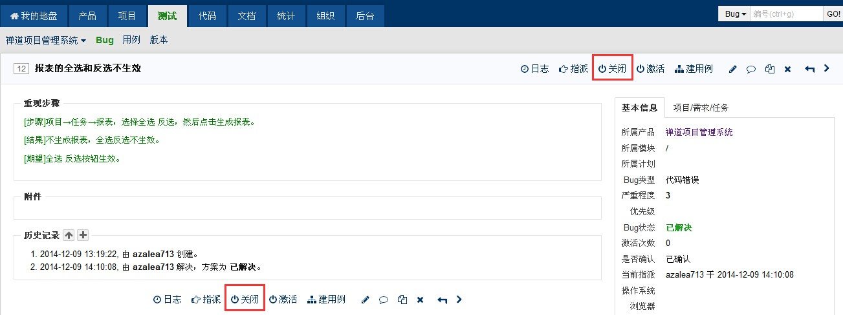

图6-5

* 关闭时应填写相应备注， 例（确认已解决）

## 6.4 激活bug

* 如果开发人员解决bug之后，验证无法通过，则可以将bug重新激活，交由最后的解决者去重新解决。还有一种情况就是bug关闭之后，过了一段时间，bug又重现了，也需要重新激活。

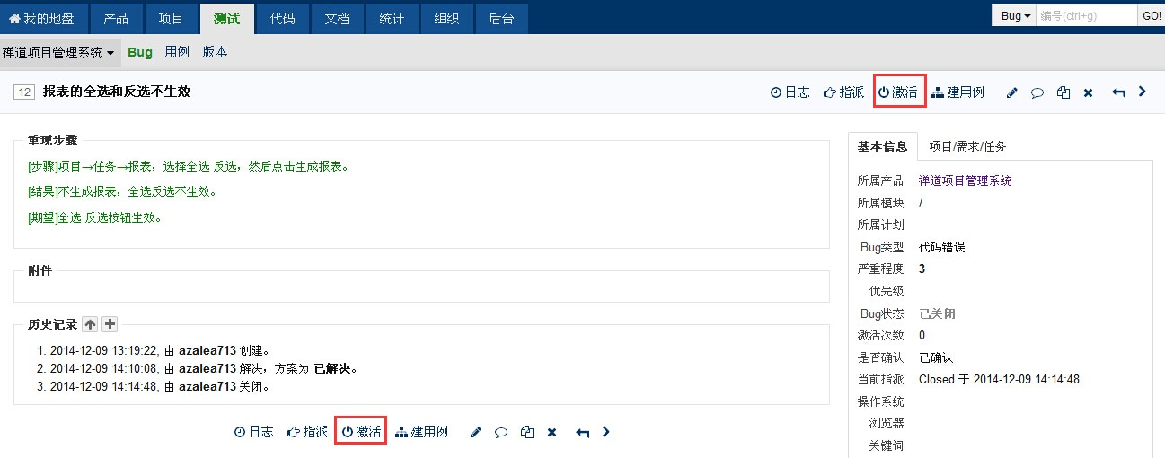

图6-6

* 激活bug的时候，指派给会自动设置成为最后的解决者头上

## 6.5 找到自己需要的bug

* 测试人员一个非常重要的工作就是筛选bug，禅道对此提供了各种方便的功能来进行筛选
* **一、我的地盘中的bug列表**
* 我的地盘中的bug列表，是所有当前指派给你进行处理的bug。

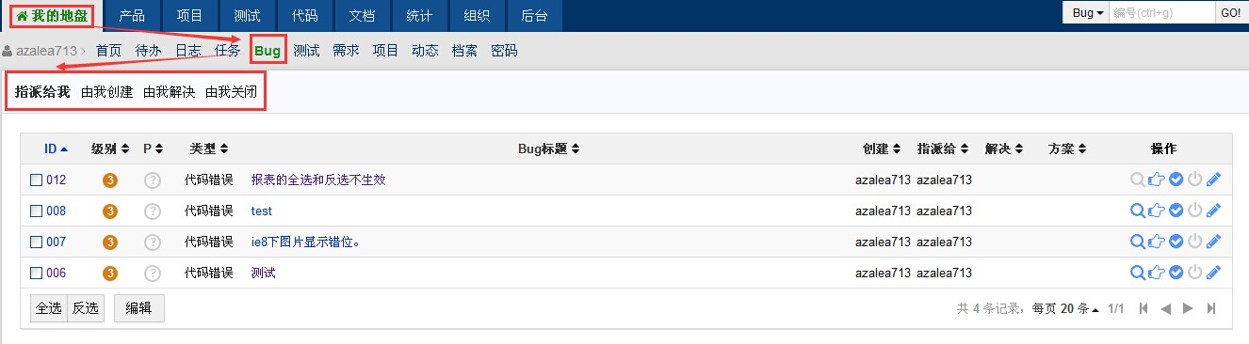

图6-7

* **二、项目视图中的bug列表**
* 项目视图中的bug列表，是所有在这期项目中产生的bug，所以项目团队可以很方便的在这个页面查看到相应的bug。

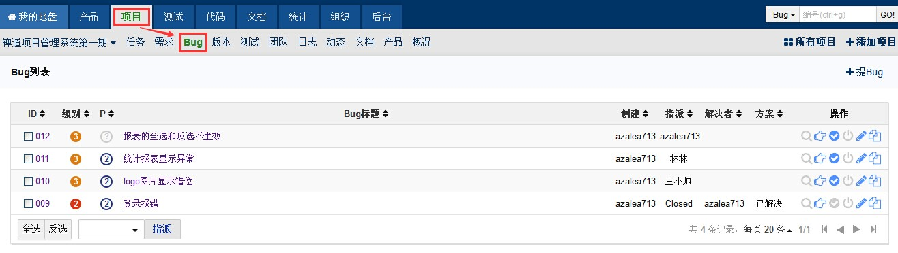

图6-8

* **三、分类浏览**
* 在测试视图的”Bug列表“页面，可以按照各种条件，非常方便的进行浏览

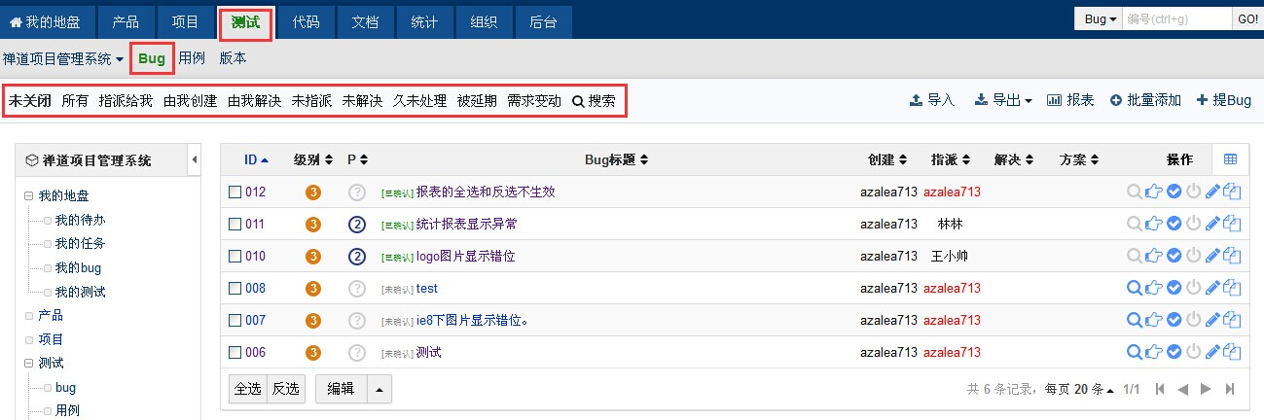

图6-9

* **四、搜索功能**
* 禅道提供了强大的搜索功能，可以组合出非常复杂的条件

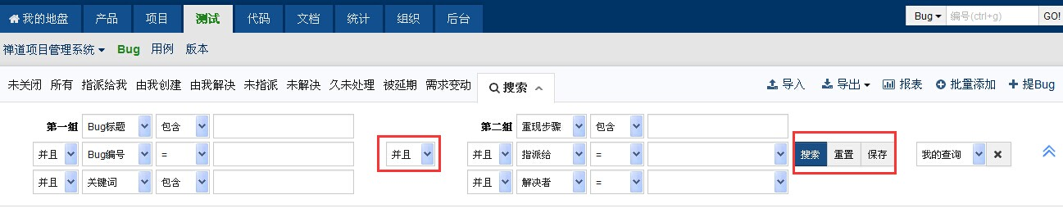

图6-10

## 6.6 维护测试用例视图

同bug视图，测试用例视图也是需要单独维护的。方法与之相同，不再赘述。

## 6.7 创建测试用例

* 禅道中的测试用例，彻底的将测试用例步骤分开，每一个测试用例都有若干个步骤组成，每一个步骤都可以设置自己的预期值。这样可以非常方便进行测试结果的管理和bug的创建。
* 直接来看创建用例的页面：

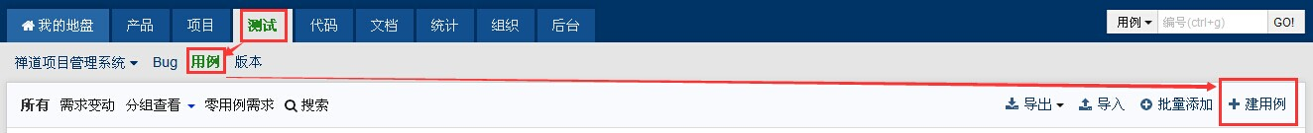

图6-11

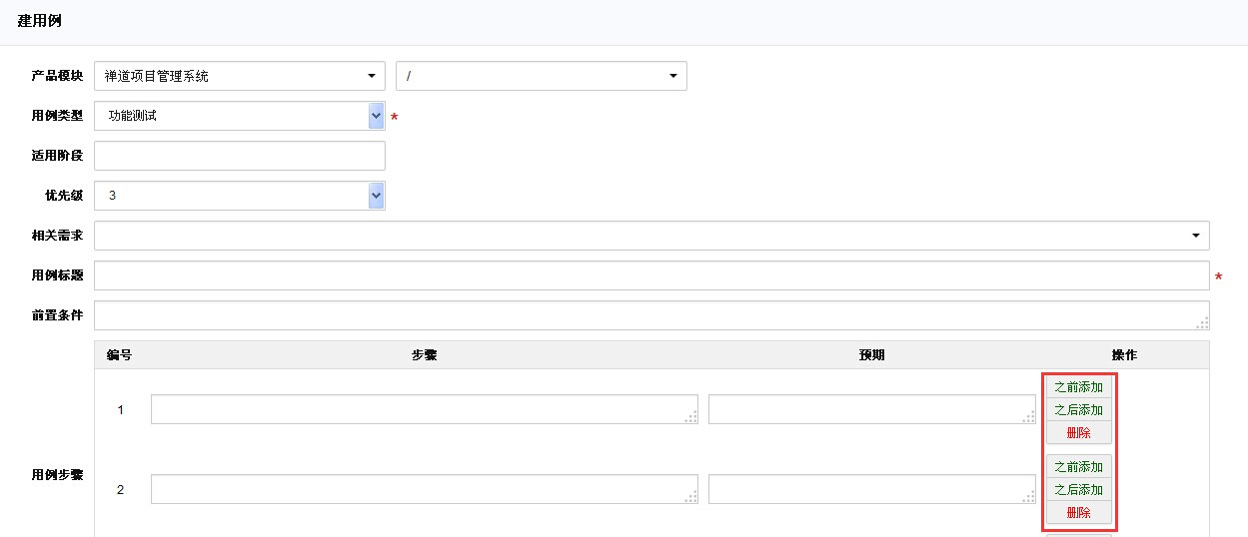

图6-12

**说明：**

1. 用例的适用阶段，指在哪些个测试阶段，可以用上这个用例。可以进行多选。

2. 用例步骤可以非常方便在之后插入，之前插入，或者删除当前的步骤。

3. 不要把若干个测试用例作为步骤写到一个测试用例里面，因为这样不利于测试的管理和统计。

## 6.8 管理测试任务

* 当开发人员申请测试之后，会生成相应的测试任务给测试人员。这时候测试人员要做的就是为这个测试任务关联相应的测试用例。如果这个测试任务需要多人来配合完成，则需要将相应的用例指派给相应的人员来进行完成，或者自己领取相应的测试用例。
* **一、关联测试用例**
* 1. 进入测试视图，
* 2. 选择“版本”，然后进入版本列表。
* 3. 选择某一个待测版本（即原来的测试任务），点击“关联”菜单，即可出现关联测试用例的页面。

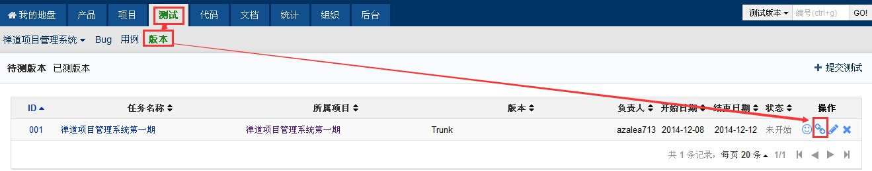

图6-13

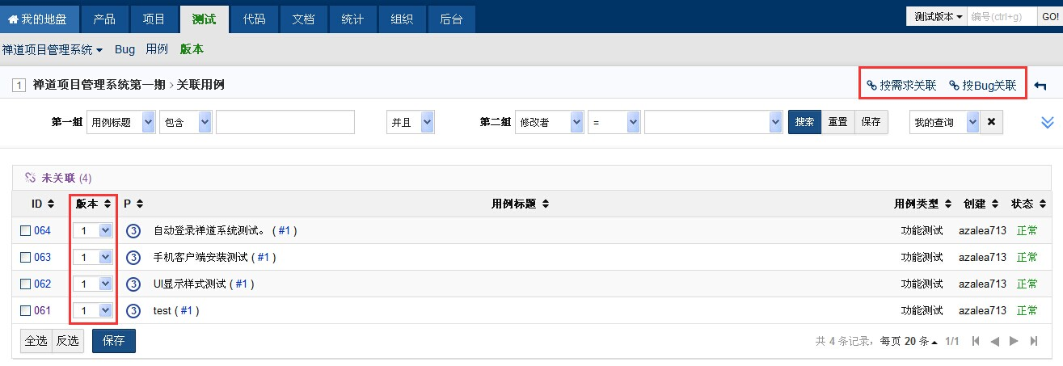

图6-14

* 几点说明：
* 1. 测试用例可以通过上面的搜索表单进行搜索。
* 2. 用例默认是关联最新的版本，也可以点击下载框，选择之前的版本
* 3. 可以按照需求或者bug来进行检索。
* **二、指派或领取用例**
* 在版本（测试任务）的用例列表页面，可以点选用例，将其指派给某一个人来执行。

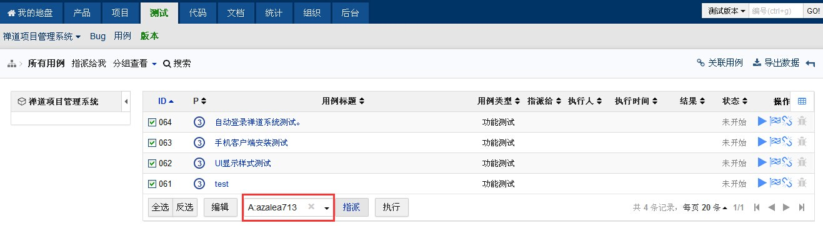

图6-15

## 6.9 执行用例，并提交bug

* 在测试任务的用例列表页面，用户可以按照模块来进行点选，或者选择所有指派给自己的用例，来查到需要自己执行的用例列表。
* 在用例列表页面，选择某一个用例，然后选择右侧的“执行”菜单，即可执行该用例。
* **一、用例列表页面，点击执行**

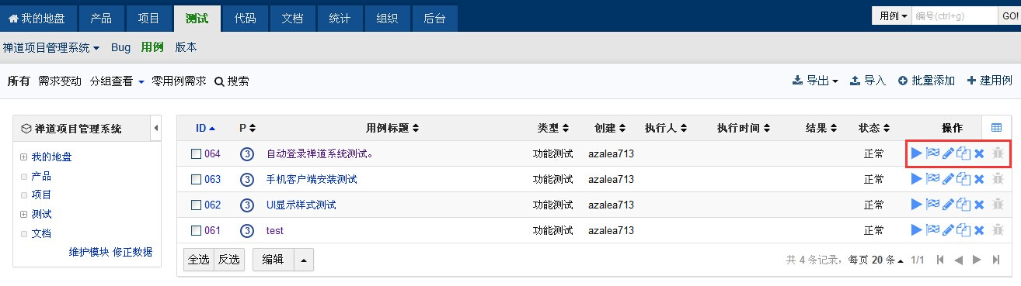

图6-16

* **二、执行用例**

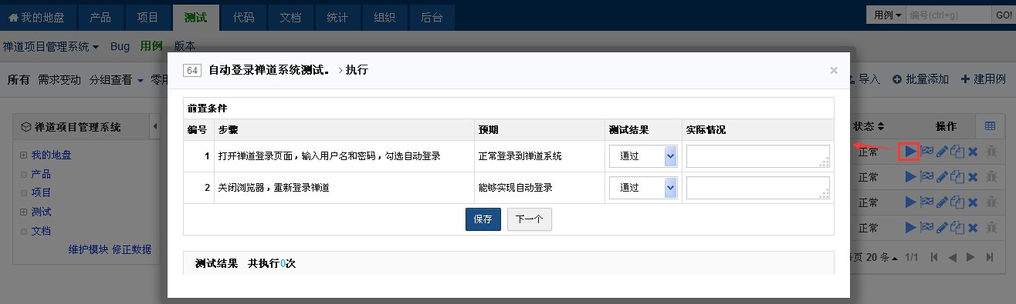

图6-17

**三、创建bug**

如果一个用例执行失败，那么可以直接由这个测试用例创建一个bug，而且其重现步骤会自动拼装。

## 6.10 查看报表统计

* 测试管理的还有一个重要工作就是统计报表，直接来看步骤：
* 在bug列表页面，点击页面上部的统计报表，即可出现统计报表页面。



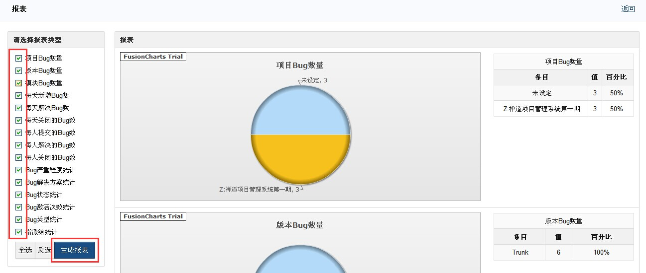

图6-18